**TRƯỜNG ĐẠI HỌC NGUYỄN TẤT THÀNH**

**VIỆN ĐÀO TẠO QUỐC TẾ NTT**

**—-----------------------------**



**BÁO CÁO CUỐI KỲ**

**MÔN CHIẾN LƯỢC THƯƠNG MẠI ĐIỆN TỬ**

**ĐỀ TÀI: QUẢN LÝ BÁN HÀNG**

**GIẢNG VIÊN HƯỚNG DẪN:** **THS. LƯƠNG TRẦN HY HIẾN**

**NHÓM: 502 Bad Gateway**

| **STT** | **HỌ VÀ TÊN** | **MÃ SỐ SINH VIÊN** |
| --- | --- | --- |
| **01** | **Huỳnh Phúc Tấn** | **2100003025** |
| **02** | **Hồ Phúc Thuận** | **2100008035** |
| **03** | **Lương Ngọc Thiện** | **2100011852** |
| **04** | **Nguyễn Tấn Nhã** | **2100005929** |
| **05** | **Nguyễn Minh Hoàng** | **2100003284** |
| **06** | **Nguyễn Văn Thịnh** | **2100002891** |

**Tp. Hồ Chí Minh, Tháng 01 Năm 2025**

**BỘ GIÁO DỤC VÀ ĐÀO TẠO**

**TRƯỜNG ĐẠI HỌC NGUYỄN TẤT THÀNH**

**VIỆN ĐÀO TẠO QUỐC TẾ NTT** 

--------------------------------------



**BÁO CÁO CUỐI KỲ**

**MÔN THƯƠNG MẠI ĐIỆN TỬ**

**ĐỀ TÀI: QUẢN LÝ BÁN HÀNG**

**GIẢNG VIÊN HƯỚNG DẪN:** **THS. LƯƠNG TRẦN HY HIẾN**

**NHÓM: 502 Bad Gateway**

| **STT** | **HỌ VÀ TÊN** | **MÃ SỐ SINH VIÊN** |
| --- | --- | --- |
| **01** | **Huỳnh Phúc Tấn** | **2100003025** |
| **02** | **Hồ Phúc Thuận** | **2100008035** |
| **03** | **Lương Ngọc Thiện** | **2100011852** |
| **04** | **Nguyễn Tấn Nhã** | **2100005929** |
| **05** | **Nguyễn Minh Hoàng** | **2100003284** |
| **06** | **Nguyễn Văn Thịnh** | **2100002891** |

**Tp. Hồ Chí Minh, Tháng 01 Năm 2025**

**LỜI CẢM ƠN**

Chúng em xin gửi lời cảm ơn chân thành và sâu sắc nhất đến thầy Lương Trần Hy Hiến, người không chỉ là giảng viên hướng dẫn mà còn là người đồng hành và người thầy tận tâm trong suốt quá trình thực hiện dự án báo cáo cuối kỳ môn Thương mại điện tử. Thầy đã luôn sẵn lòng lắng nghe, chia sẻ và định hướng chúng em, từ những bước đầu tiếp cận khái niệm đến khi hoàn thiện dự án. Những lời khuyên sâu sắc, sự động viên không ngừng và sự tận tình của thầy đã tiếp thêm cho chúng em động lực, giúp chúng em vượt qua những thử thách khó khăn.

Kiến thức chuyên môn phong phú và kinh nghiệm thực tế mà thầy truyền đạt đã giúp chúng em hiểu rõ hơn về lĩnh vực Thương mại điện tử. Không chỉ vậy, thầy còn giúp chúng em phát triển các kỹ năng làm việc nhóm, tư duy phản biện và khả năng giải quyết vấn đề. Tinh thần sáng tạo, niềm đam mê công nghệ và sự học hỏi không ngừng mà thầy truyền cảm hứng cho chúng em chính là hành trang quý báu trong chặng đường học tập và làm việc sau này. Mặc dù đã nỗ lực hết sức, nhưng chúng em hiểu rằng dự án chắc chắn còn nhiều thiếu sót. Chúng em rất mong nhận được những ý kiến đóng góp quý báu từ thầy và các bạn để có thể hoàn thiện hơn trong tương lai. Đây không chỉ là cơ hội để chúng em học hỏi thêm nhiều kiến thức mới mà còn là động lực lớn giúp chúng em không ngừng phấn đấu trong sự nghiệp sau này.

Một lần nữa, chúng em xin bày tỏ lòng biết ơn sâu sắc đến thầy Lương Trần Hy Hiến, các thầy cô trong khoa, và toàn thể các bạn trong lớp 21BITV02. Những trải nghiệm và kiến thức có được từ môn học này sẽ là nền tảng vững chắc, góp phần định hình sự phát triển của chúng em trong lĩnh vực Thương mại điện tử và con đường sự nghiệp tương lai.

**MỤC LỤC**

**CHƯƠNG 1: TỔNG QUAN VỀ ĐỀ TÀI 9**

1.1. Giới Thiệu Đề Tài 9

1.2. Lý Do Chọn Đề Tài 9

1.3. Mục Tiêu Đề Tài 10

1.4. Công nghệ đã sử dụng 10

1.4.1. SQL Server 10

1.4.2. Visual Studio 11

1.4.3. ASP.NET Core 8.0 Mô hình MVC ( Model View Controller ) 12

1.4.4. Ngôn Ngữ JavaScript 12

1.4.5. Ngôn Ngữ C# 13

1.4.6. Ngôn Ngữ HTML 14

1.4.7. Ngôn Ngữ CSS 16

1.5. Các Yếu Tố Cần Của Website Thương mại điện tử 17

CHƯƠNG 2 : PHÂN TÍCH VÀ THIẾT KẾ 18

2.1. Sơ đồ thực thể kết hợp ERD 19

2.2. Mô tả ràng buộc 19

2.2.1. Mối quan hệ một-một (One-to-One) 19

2.2.2. Mối quan hệ một-nhiều (One-to-Many) 20

2.2.3. Mối quan hệ nhiều-nhiều (Many-to-Many) 21

2.3. Bảng thiết kế vật lý 22

● 2.3.1. Bảng NHANVIEN 22

● 2.3.2. Bảng KHACHHANG 22

● 2.3.3. Bảng LOAI 23

● 2.3.4. Bảng NHACUNGCAP 23

● 2.3.5. Bảng HANGHOA 24

● 2.3.6. Bảng SOLUONG 24

● 2.3.7. Bảng TRANGTHAI 25

● 2.3.8. Bảng HOADON 25

● 2.3.9. Bảng CHITIETHOADON 26

● 2.3.10. Bảng YEUTHICH 26

● 2.3.11. Bảng GOPY 26

● 2.3.12. Bảng PHANCONG 27

● 2.3.13. Bảng PHANQUYEN 27

● 2.3.14. Bảng CONTANCT 28

**CHƯƠNG 3: CÀI ĐẶT THỰC NGHIỆM 29**

3.1 Giao diện người dùng 29

3.1.1 Trang chủ 29

3.1.2 Trang sản phẩm 30

3.1.3 Trang giỏ hàng 30

3.1.4 Tranh thanh toán VNPay 32

3.1.5 Trang thanh toán Paypal 35

3.1.6 Live Chat 38

3.1.7 Trang tích hợp đăng ký nhận Email 39

3.1.8 URl Friendly 40

3.1.9 Tranh danh sách yêu thích 41

3.2 Giao diện Admin 42

3.2.1 Trang quản lý sản phẩm 42

3.2.2 Trang gửi email cho tài khoản đã đăng ký 43

3.2.3 Trang thêm sản phẩm 44

3.2.4 Trang quản lý đơn hàng 45

3.3.5 Trang quản lý khách hàng 46

3.3.6 Trang thống kê khách hàng 48

3.3.7 Trang sửa xóa sản phẩm 48

3.3.8 Trang admin quản lý đơn hàng 50

**CHƯƠNG 4: KẾT LUẬN 52**

**TÀI LIỆU THAM KHẢO 54**

BẢNG ĐÁNH GIÁ THÀNH VIÊN 56

**DANH MỤC HÌNH ẢNH**

Hình 1: Mô hình ERD (Entity-Relationship Diagram) 6

Hình 2: Bản vẽ Use Case ( Use Case Diagram ) 6

Hình 3. Trang chủ 29

Hình 3.2. Trang sản phẩm 30

Hình 3.4. Trang thanh toán VNPay 32

Hình 3.9. Trang giỏ hàng 36

Hình 3.12. Trò chuyện trực tuyến live chat 38

Hình 3.13. Trang đăng ký khuyến mãi 39

Hình 3.14. Khi đăng tải mạng xã hội 40

Hình 3.16. Trang danh sách yêu thích 41

Hình 3.17. Trang quản lý sản phẩm 42

Hình 3.18. Trang tạo khuyến mãi cho khách hàng 43

Hình 3.19. Trang thêm sản phẩm cho quản trị viên 44

Hình 3.20. Trang quản lý 45

Hình 3.23. Trang thống kê 48

Hình 3.24. Trang sửa sản phẩm cho quản trị viên 49

Hình 3.26. Trang quản lý đơn hàng 51

**KÝ HIỆU CÁC CỤM TỪ VIẾT TẮT**

| **TỪ VIẾT TẮT** | **GIẢI THÍCH** |
| --- | --- |
| GDP | Gross Domestic Product |
| VS | Visual Studio |
| DB | Database (Cơ sở dữ liệu) |
| SQL | Structured Query Language (Ngôn ngữ truy vấn có cấu trúc) |
| EF Core | Entity Framework Core (Khung làm việc thực thể) |
| MVC | Model-View-Controller (Mô hình - Hiển thị - Điều khiển) |
| UI | User Interface (Giao diện người dùng) |
| UX | User Experience (Trải nghiệm người dùng) |
| API | Application Programming Interface (Giao diện lập trình ứng dụng) |
| CRUD | Create, Read, Update, Delete (Tạo, Đọc, Cập nhật, Xóa) |
| C# | C-Sharp (Ngôn ngữ lập trình C#) |
| ASP.NET | Active Server Pages .NET (Trang chủ động .NET) |
| IIS | Internet Information Services (Dịch vụ thông tin Internet) |
| JSON | JavaScript Object Notation (Định dạng đối tượng JavaScript) |
| XML | EXtensible Markup Language (Ngôn ngữ đánh dấu mở rộng) |
| SQL Server | Microsoft SQL Server (Máy chủ SQL của Microsoft) |
| HTTP/HTTPS | Hypertext Transfer Protocol / Secure (Giao thức truyền tải siêu văn bản / Bảo mật) |
| SSL/TLS | Secure Sockets Layer / Transport Layer Security (Lớp bảo mật socket / Bảo mật lớp vận chuyển) |
| REST | Representational State Transfer (Chuyển đổi trạng thái đại diện) |
| TDD | Test-Driven Development (Phát triển hướng kiểm thử) |
| CI/CD | Continuous Integration / Continuous Deployment (Tích hợp liên tục / Triển khai liên tục) |

# **CHƯƠNG 1: TỔNG QUAN VỀ ĐỀ TÀI**

**------------------------------------------------------------------------------------------**

## **1.1. Giới Thiệu Đề Tài**

Trong thời đại công nghệ số hiện nay, việc ứng dụng công nghệ thông tin vào quản lý kinh doanh nói chung và quản lý bán hàng nói riêng là một xu hướng tất yếu. Hệ thống quản lý bán hàng ra đời nhằm mục đích tự động hóa các quy trình nghiệp vụ, nâng cao hiệu quả kinh doanh và mang lại trải nghiệm tốt hơn cho khách hàng.

Đề tài "Quản lý bán hàng" tập trung vào việc xây dựng một ứng dụng web hiện đại, thân thiện với người dùng, hỗ trợ doanh nghiệp trong việc quản lý thông tin khách hàng, sản phẩm, đơn hàng, kho hàng, báo cáo bán hàng, và các chức năng nghiệp vụ khác liên quan đến hoạt động bán hàng. Ứng dụng được phát triển dựa trên nền tảng ASP.NET Core 8.0 MVC, sử dụng ngôn ngữ lập trình C#, cơ sở dữ liệu SQL Server, và các công nghệ web tiên tiến khác như HTML, CSS, JavaScript.

## **1.2. Lý Do Chọn Đề Tà**i

**Nhu cầu thực tế:** Quản lý bán hàng hiệu quả là yếu tố then chốt quyết định sự thành công của bất kỳ doanh nghiệp nào. Một hệ thống quản lý bán hàng tốt sẽ giúp doanh nghiệp tối ưu hóa quy trình, giảm thiểu sai sót, tiết kiệm thời gian và chi phí, từ đó nâng cao năng lực cạnh tranh trên thị trường.

**Ứng dụng công nghệ:** Việc áp dụng công nghệ thông tin vào quản lý bán hàng đang trở thành xu hướng tất yếu. Các ứng dụng web hiện đại với giao diện thân thiện, tính năng phong phú và khả năng tích hợp cao sẽ giúp doanh nghiệp quản lý hoạt động kinh doanh một cách hiệu quả hơn.

**Phù hợp với kiến thức:** Đề tài này cho phép sinh viên vận dụng kiến thức đã học về lập trình web, cơ sở dữ liệu, và các công nghệ liên quan để xây dựng một ứng dụng thực tế, từ đó củng cố kiến thức và phát triển kỹ năng nghề nghiệp.

## **1.3. Mục Tiêu Đề Tài**

Xây dựng hệ thống quản lý bán hàng: Phát triển một ứng dụng web hoàn chỉnh, đáp ứng các yêu cầu cơ bản của một hệ thống quản lý bán hàng, bao gồm quản lý khách hàng, sản phẩm, đơn hàng, kho hàng, nhân viên, báo cáo. Ứng dụng công nghệ tiên tiến: Sử dụng ASP.NET Core 8.0 MVC, C#, SQL Server, và các công nghệ web hiện đại để xây dựng ứng dụng có hiệu năng cao, bảo mật tốt, và dễ dàng mở rộng.

Giao diện thân thiện: Thiết kế giao diện người dùng trực quan, dễ sử dụng, và tối ưu hóa trải nghiệm người dùng. Nâng cao kỹ năng: Thông qua việc thực hiện đề tài, sinh viên sẽ nâng cao kỹ năng lập trình, thiết kế cơ sở dữ liệu, làm việc nhóm, và giải quyết vấn đề.

## **1.4. Công nghệ đã sử dụng**

### **1.4.1. SQL Server**

Trong đề tài này, SQL Server được sử dụng làm hệ quản trị cơ sở dữ liệu (DBMS) chính để lưu trữ và quản lý toàn bộ dữ liệu của ứng dụng. SQL Server được lựa chọn vì tính ổn định, hiệu năng cao, khả năng mở rộng tốt, bảo mật mạnh mẽ, và đặc biệt là khả năng tích hợp tuyệt vời với nền tảng ASP.NET Core, giúp cho việc phát triển ứng dụng trở nên thuận lợi hơn. Công cụ SQL Server Management Studio (SSMS) được sử dụng để thiết kế, quản trị và thao tác với cơ sở dữ liệu.

**Lưu trữ Dữ liệu:** SQL Server lưu trữ toàn bộ dữ liệu quan trọng của ứng dụng, bao gồm thông tin người dùng, sản phẩm, đơn hàng, chi tiết đơn hàng, và danh mục sản phẩm cùng các dữ liệu liên quan khác.

**Truy vấn Dữ liệu:** Ứng dụng tương tác với cơ sở dữ liệu thông qua các câu lệnh Transact-SQL, được thực thi chủ yếu thông qua stored procedures và functions, cho phép thực hiện các thao tác thêm, sửa, xóa và truy xuất dữ liệu một cách hiệu quả, đáp ứng nhu cầu của các chức năng ứng dụng.

**Đảm bảo Tính Toàn vẹn Dữ liệu:** SQL Server sử dụng các ràng buộc (constraints) như khóa chính, khóa ngoại, NOT NULL, UNIQUE để đảm bảo tính nhất quán và toàn vẹn dữ liệu, ngăn ngừa các trường hợp dữ liệu trùng lặp, thiếu sót hoặc không hợp lệ.

**Tối ưu hóa Hiệu suất:** Để tối ưu hiệu năng, các indexes được sử dụng trên các cột thường xuyên được truy vấn, đồng thời stored procedures được dùng để tối ưu các truy vấn phức tạp, giúp tăng tốc độ truy xuất dữ liệu và cải thiện hiệu suất tổng thể của ứng dụng.

SQL Server là thành phần cốt lõi trong kiến trúc ứng dụng quản lý bán hàng, cung cấp nền tảng lưu trữ, truy vấn, bảo mật và đảm bảo tính toàn vẹn dữ liệu vững chắc, góp phần quan trọng vào sự ổn định, hiệu quả và an toàn của ứng dụng.

### **1.4.2. Visual Studio**

Visual Studio là môi trường phát triển tích hợp (IDE) mạnh mẽ từ Microsoft, được sử dụng làm công cụ chính để phát triển ứng dụng quản lý bán hàng trong đề tài này. Visual Studio cung cấp một bộ công cụ toàn diện, hỗ trợ xuyên suốt quá trình phát triển từ thiết kế giao diện, viết code, debug, kiểm thử, đến triển khai ứng dụng.

**Soạn thảo mã nguồn:** Visual Studio cung cấp trình soạn thảo code thông minh với các tính năng như tô sáng cú pháp (syntax highlighting), gợi ý mã (IntelliSense), tự động hoàn thành mã (code completion), và định dạng mã (code formatting) cho các ngôn ngữ lập trình C#, HTML, CSS, JavaScript, giúp tăng tốc độ viết code, giảm thiểu lỗi và nâng cao chất lượng mã nguồn.

**Quản lý dự án:** Visual Studio cung cấp các tính năng quản lý dự án hiệu quả như Solution Explorer, cho phép quản lý các thành phần của dự án (files, folders, references), cấu hình dự án, và quản lý các gói NuGet (NuGet Package Manager).

**Hỗ trợ ASP.NET Core MVC:** Visual Studio cung cấp các công cụ và templates chuyên biệt cho việc phát triển ứng dụng ASP.NET Core MVC, giúp đơn giản hóa việc tạo project, controllers, models, views, và quản lý các dependencies.

Visual Studio là công cụ phát triển không thể thiếu trong đề tài này, hỗ trợ toàn diện cho việc phát triển ứng dụng quản lý bán hàng. Việc sử dụng Visual Studio giúp nâng cao năng suất, chất lượng, và tính chuyên nghiệp trong quá trình phát triển phần mềm.

### **1.4.3. ASP.NET Core 8.0 Mô hình MVC ( Model View Controller )**

ASP.NET Core 8.0 MVC là framework chính được sử dụng để xây dựng ứng dụng quản lý bán hàng trong đề tài này. Nó cung cấp một kiến trúc mạnh mẽ, linh hoạt và dễ bảo trì dựa trên mô hình Model-View-Controller (MVC).

**Phát triển nhanh:** Cung cấp nhiều tính năng built-in và templates, giúp tăng tốc quá trình phát triển.

**Dễ bảo trì:** Kiến trúc MVC rõ ràng, giúp dễ dàng bảo trì và nâng cấp ứng dụng.

**Khả năng mở rộng:** Kiến trúc module và hỗ trợ dependency injection giúp dễ dàng mở rộng ứng dụng trong tương lai.

**Hiệu suất cao:** ASP.NET Core 8.0 là một nền tảng hiệu suất cao, đảm bảo ứng dụng chạy nhanh và mượt mà.

**Cộng đồng lớn:** Được hỗ trợ bởi cộng đồng lập trình viên đông đảo, dễ dàng tìm kiếm sự giúp đỡ và tài liệu.

### **1.4.4. Ngôn Ngữ JavaScript**

JavaScript là một ngôn ngữ lập trình phổ biến được sử dụng chủ yếu trong phát triển web. Được tạo ra vào năm 1995 bởi Brendan Eich, JavaScript ban đầu được thiết kế để thêm các tính năng tương tác cho các trang web. Tuy nhiên, ngày nay JavaScript đã phát triển thành một ngôn ngữ mạnh mẽ có thể được sử dụng trên cả phía máy khách (client-side) và phía máy chủ (server-side).

**Dưới đây là một số đặc điểm chính của JavaScript:**

* **Đa nền tảng:** JavaScript có thể chạy trên bất kỳ trình duyệt web nào, bao gồm Google Chrome, Firefox, Safari, và Edge. Ngoài ra, nó cũng có thể được sử dụng trên các nền tảng máy chủ như Node.js.
* **Ngôn ngữ lập trình hướng đối tượng:** Mặc dù không phải là ngôn ngữ hướng đối tượng truyền thống như Java hoặc C++, JavaScript hỗ trợ các đối tượng và tính kế thừa, giúp lập trình viên dễ dàng tổ chức và quản lý mã nguồn.
* **Không đồng bộ (Asynchronous):** JavaScript hỗ trợ lập trình không đồng bộ thông qua các cơ chế như callback, promise, và async/await. Điều này rất hữu ích trong việc xử lý các yêu cầu HTTP, tương tác với API, và quản lý sự kiện.
* **Khả năng tương tác với HTML/CSS:** JavaScript có thể tương tác trực tiếp với các phần tử HTML và CSS, giúp tạo ra các trang web động và có khả năng tương tác cao. Với sự hỗ trợ của các thư viện như jQuery, React, Angular, và Vue.js, lập trình viên có thể phát triển giao diện người dùng phức tạp một cách dễ dàng.
* **Khả năng mở rộng:** Nhờ có một hệ sinh thái phong phú các thư viện và framework, JavaScript có thể được sử dụng để phát triển nhiều loại ứng dụng khác nhau, từ ứng dụng web, di động đến trò chơi và ứng dụng trên desktop.

### **1.4.5. Ngôn Ngữ C#**

C# là ngôn ngữ lập trình chính, đóng vai trò xương sống trong việc phát triển ứng dụng quản lý bán hàng. Với cú pháp mạnh mẽ, hướng đối tượng, và khả năng tích hợp tuyệt vời với .NET ecosystem, C# được sử dụng để xây dựng logic nghiệp vụ, xử lý dữ liệu, và tương tác với cơ sở dữ liệu SQL Server.

**Xây dựng các Controllers:**

* **Xây dựng Controllers:** C# được sử dụng để lập trình các Controllers trong mô hình MVC của ASP.NET Core. Controllers là nơi tiếp nhận các yêu cầu HTTP từ phía người dùng, xử lý các yêu cầu này, tương tác với Models để truy xuất và cập nhật dữ liệu, sau đó trả về các Views để hiển thị thông tin cho người dùng.
* **Tạo Models:** C# được sử dụng để định nghĩa các Models, đại diện cho các thực thể trong ứng dụng. Models chứa các thuộc tính mô tả dữ liệu và các phương thức (methods) thực hiện các thao tác liên quan đến dữ liệu đó. Models cũng bao gồm các logic liên quan đến kiểm tra tính hợp lệ của dữ liệu (data validation).
* **Viết Logic Nghiệp Vụ (Business Logic):** C# được sử dụng để triển khai toàn bộ logic nghiệp vụ của ứng dụng, bao gồm các quy tắc, quy trình xử lý liên quan đến các hoạt động bán hàng. Ví dụ: xử lý logic đặt hàng, tính toán giá cả, chiết khấu, xử lý thanh toán, quản lý kho hàng, v.v. Những logic này thường được triển khai trong các service classes và được gọi từ các controllers.
* **Tương tác với Cơ sở Dữ liệu:** C# thông qua Entity Framework Core (hoặc ADO.NET) để tương tác với cơ sở dữ liệu SQL Server. C# được sử dụng để định nghĩa các câu truy vấn thông qua LINQ (Language Integrated Query), thực hiện các thao tác thêm, sửa, xóa, và truy xuất dữ liệu từ cơ sở dữ liệu.

C# là ngôn ngữ lập trình chủ chốt, đóng vai trò trung tâm trong việc phát triển ứng dụng quản lý bán hàng. Sức mạnh, tính linh hoạt và khả năng tích hợp của C# với .NET ecosystem, đặc biệt là ASP.NET Core MVC và Entity Framework Core, giúp cho việc xây dựng ứng dụng trở nên hiệu quả, dễ dàng bảo trì và mở rộng.

### **1.4.6. Ngôn Ngữ HTML**

HTML (Hypertext Markup Language) là ngôn ngữ đánh dấu siêu văn bản, đóng vai trò nền tảng trong việc xây dựng cấu trúc và nội dung cho ứng dụng quản lý bán hàng. HTML định nghĩa các thành phần cơ bản của trang web, tạo nên khung xương cho giao diện người dùng.

**Vai trò của HTML trong ứng dụng:**

* **Xây dựng cấu trúc các trang:** HTML cung cấp các thẻ (tags) để định nghĩa các phần tử cơ bản của mỗi trang web, bao gồm:
  + **Cấu trúc khung trang:** <html>, <head>, <title>, <body>.
  + **Tiêu đề:** <h1> (quan trọng nhất) đến <h6> (ít quan trọng nhất) - sử dụng để phân cấp và nhấn mạnh các tiêu đề, tiêu đề phụ. Ví dụ: <h1> cho tên website/cửa hàng, <h2> cho tên sản phẩm.
  + **Đoạn văn bản:** <p> - chứa nội dung văn bản mô tả, giới thiệu.
  + **Danh sách:** <ul> (không thứ tự), <ol> (có thứ tự), <li> (phần tử danh sách) - sử dụng để liệt kê thông tin, danh sách sản phẩm, các bước hướng dẫn.
  + **Bảng:** <table>, <tr> (hàng), <td> (ô), <th> (ô tiêu đề) - ít sử dụng trong trang bán hàng hiện đại, có thể dùng để trình bày bảng so sánh sản phẩm.
  + **Biểu mẫu:** <form>, <input>, <textarea>, <select>, <button> - tạo các biểu mẫu cho phép người dùng tương tác.
  + **Hình ảnh:** <img> - hiển thị hình ảnh sản phẩm, banner quảng cáo.
  + **Video:** <video> - hiển thị video giới thiệu sản phẩm, hướng dẫn sử dụng.
  + **Liên kết:** <a> - tạo các liên kết nội bộ và liên kết ngoài.
  + **Phân chia bố cục:** <div>, <section>, <article>, <header>, <footer>, <nav>, <aside> - các phần tử ngữ nghĩa (semantic elements) giúp xác định rõ vai trò và ý nghĩa của từng phần nội dung.
* **Tạo bố cục và trình bày thông tin:** HTML giúp tổ chức các phần tử trên trang web thành một bố cục hợp lý, khoa học, dễ theo dõi. Các phần tử <div>, <section>,... đóng vai trò như các container, nhóm các nội dung liên quan lại với nhau, tạo thành các khối, các khu vực chức năng riêng biệt.
* **Tương tác với người dùng:** HTML cung cấp các phần tử cho phép người dùng tương tác trực tiếp với ứng dụng.
* **Hiển thị dữ liệu động:** Mặc dù HTML là ngôn ngữ đánh dấu tĩnh, nhưng khi kết hợp với kỹ thuật server-side rendering (như Razor trong ASP.NET Core MVC), nó có thể hiển thị dữ liệu động được truy xuất từ cơ sở dữ liệu.

HTML là ngôn ngữ thiết yếu, tạo nên cấu trúc, bố cục và cung cấp các phần tử tương tác cơ bản cho ứng dụng quản lý bán hàng. Việc nắm vững và sử dụng HTML hiệu quả là bước đầu tiên quan trọng để xây dựng một website thương mại điện tử thành công.

### **1.4.7. Ngôn Ngữ CSS**

CSS (Cascading Style Sheets) là ngôn ngữ định kiểu, được sử dụng để tạo ra giao diện đẹp mắt, chuyên nghiệp và hấp dẫn cho ứng dụng quản lý bán hàng. CSS kiểm soát toàn bộ phần hiển thị của trang web, từ màu sắc, font chữ, kích thước, hiệu ứng cho đến bố cục tổng thể.

**Tạo kiểu dáng cho các phần tử HTML:** CSS cho phép định dạng các phần tử HTML, làm cho chúng trở nên sinh động và thu hút hơn. Các thuộc tính CSS có thể thay đổi:

* **Màu sắc:** color (màu chữ), background-color (màu nền).
* **Phông chữ:** font-family, font-size, font-weight (độ đậm), font-style (kiểu chữ).
* **Kích thước:** width, height.
* **Khoảng cách:** margin (lề ngoài), padding (lề trong).
* **Viền:** border, border-radius (bo góc).
* **Đổ bóng:** box-shadow, text-shadow.

**Xây dựng bố cục trang web:** CSS là công cụ chính để tạo bố cục (layout) cho trang web, sắp xếp các phần tử HTML một cách khoa học, hợp lý và tối ưu trải nghiệm người dùng.

**Các thuộc tính cơ bản:** display (inline, block, inline-block, none), position (static, relative, absolute, fixed, sticky), float, clear, margin, padding giúp kiểm soát vị trí, kích thước và cách hiển thị của các phần tử.

**Flexbox:** Mô hình dàn trang một chiều (dòng hoặc cột) linh hoạt, mạnh mẽ, giúp dễ dàng căn chỉnh, sắp xếp các phần tử, đặc biệt hiệu quả cho các thành phần giao diện như thanh điều hướng, danh sách sản phẩm.

**Grid Layout:** Mô hình dàn trang hai chiều (dòng và cột) phức tạp, cho phép tạo ra các bố cục lưới (grid) tinh vi, dễ dàng kiểm soát vị trí và kích thước của các phần tử trên cả hai chiều.

**Tạo hiệu ứng động:** CSS hỗ trợ tạo ra các hiệu ứng chuyển động, tương tác, làm cho giao diện website trở nên sinh động và hấp dẫn hơn.

* **hover:** Hiệu ứng khi di chuột qua phần tử.
* **transition:** Tạo hiệu ứng chuyển đổi mượt mà giữa các trạng thái của phần tử.
* **animation:** Tạo các hoạt ảnh phức tạp, lặp lại.

**Thiết kế đáp ứng:** CSS đóng vai trò then chốt trong việc thiết kế giao diện website tương thích với mọi kích thước màn hình, từ máy tính để bàn, máy tính bảng đến điện thoại di động.

* **Media Queries:** Cho phép định nghĩa các quy tắc CSS khác nhau dựa trên kích thước màn hình, độ phân giải, hướng xoay thiết bị.
* **Fluid Layout:** Sử dụng đơn vị tương đối cho kích thước các phần tử, giúp chúng tự động co giãn theo kích thước màn hình.
* **Flexible Images:** Hình ảnh tự động thay đổi kích thước để phù hợp với không gian hiển thị.
* **Mobile-First Approach:** Ưu tiên thiết kế cho màn hình di động trước, sau đó sử dụng media queries để bổ sung các kiểu dáng cho màn hình lớn hơn.

CSS là một công cụ mạnh mẽ và không thể thiếu trong việc xây dựng giao diện cho ứng dụng quản lý bán hàng. Sử dụng CSS hiệu quả không chỉ giúp website đẹp mắt, chuyên nghiệp mà còn nâng cao trải nghiệm người dùng, tối ưu hóa hiển thị trên mọi thiết bị, góp phần quan trọng vào sự thành công của website thương mại điện tử.

## **1.5. Các Yếu Tố Cần Của Website Thương mại điện tử**

Một website thương mại điện tử (quản lý bán hàng) thành công cần đáp ứng các yếu tố về chức năng và trải nghiệm người dùng. Các yếu tố quan trọng bao gồm:

* **Trang chủ:** Giới thiệu tổng quan về cửa hàng, sản phẩm nổi bật, tạo ấn tượng tốt và thu hút khách hàng.
* **Danh mục sản phẩm:** Phân loại sản phẩm khoa học, giúp khách hàng dễ dàng tìm kiếm.
* **Trang sản phẩm:** Cung cấp thông tin chi tiết, hình ảnh chất lượng cao, thúc đẩy quyết định mua hàng.
* **Giỏ hàng**: Cho phép quản lý sản phẩm đã chọn, thay đổi số lượng, dễ dàng chuyển sang bước thanh toán.
* **Thanh toán**: Quy trình thanh toán đơn giản, an toàn, hỗ trợ nhiều phương thức thanh toán.
* **Tìm kiếm:** Công cụ tìm kiếm nhanh, chính xác, có gợi ý từ khóa, giúp khách hàng nhanh chóng tìm thấy sản phẩm.
* **Đăng ký/Đăng nhập:** Quản lý tài khoản người dùng, thu thập thông tin và cá nhân hóa trải nghiệm.
* **Quản lý đơn hàng:** Cho phép khách hàng theo dõi lịch sử mua hàng và trạng thái đơn hàng, tạo sự tin tưởng.
* **Đánh giá sản phẩm:** Cho phép khách hàng đánh giá và nhận xét sản phẩm, xây dựng uy tín và cung cấp thông tin tham khảo.

Ngoài ra, các yếu tố khác như bảo mật, tốc độ tải trang, thiết kế responsive, hỗ trợ khách hàng, chính sách bán hàng rõ ràng cũng đóng vai trò quan trọng trong sự thành công của website thương mại điện tử.

## **CHƯƠNG 2 : PHÂN TÍCH VÀ THIẾT KẾ**

## **2.1. Sơ đồ thực thể kết hợp ERD**

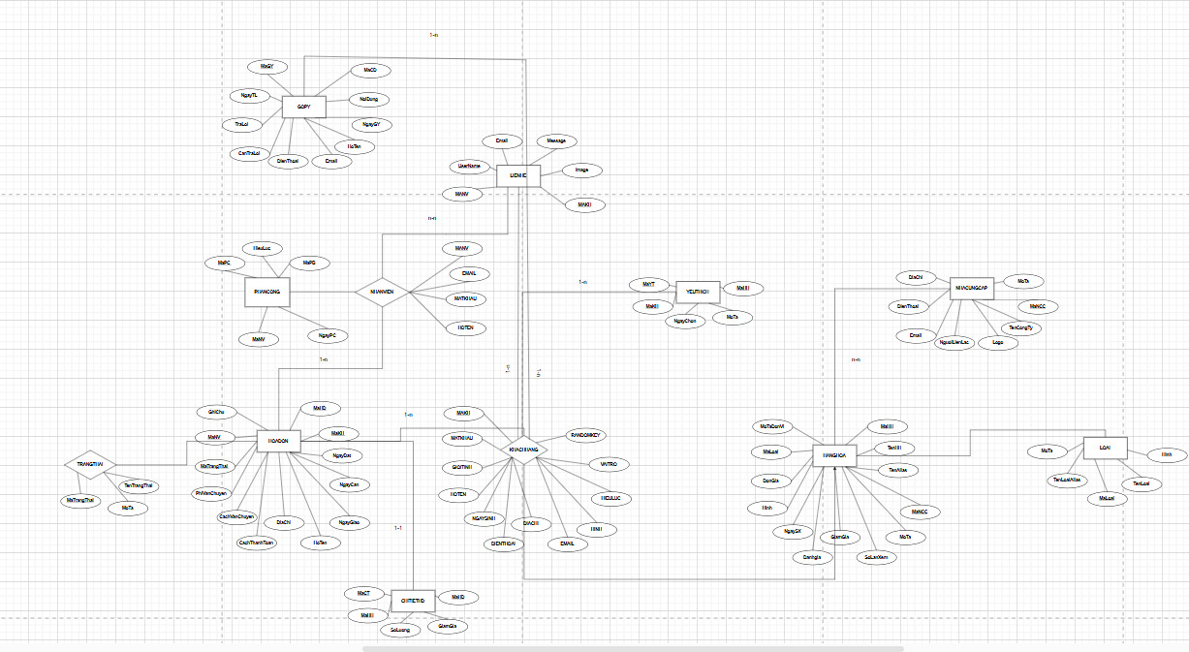

[Hình 1: Mô hình ERD (Entity-Relationship Diagram)](https://drive.google.com/file/d/1rBMSAr-Dl1I1Kj6kQH_fAjASOXbFxAwX/view?usp=sharing)

Hình 2: Bản vẽ Use Case ( Use Case Diagram )

## **2.2. Mô tả ràng buộc**

## **2.2.1. Mối quan hệ một-một (One-to-One)**

**HOADON - CHITIETHOADON**

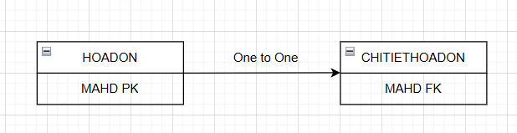

* + Một Hóa Đơn có một Chi tiết hóa đơn của Hóa đơn đó
  + Khóa ngoại: MAHD (PK) trong bảng HOADON tham chiếu đến CHITIETHOADON (FK)

## **2.2.2. Mối quan hệ một-nhiều (One-to-Many)**

**NHANVIEN - HOADON**

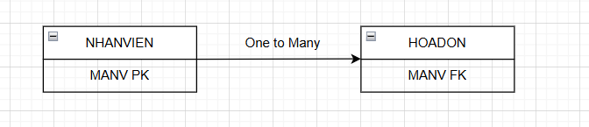

* + Một NHANVIEN có thể giữ nhiều HOADON khi khách hàng mua hàng
  + Khóa ngoại: MANV (PK) trong bảng NHANVIEN tham chiếu đến HOADON (FK)

**KHACHHANG - HOADON**

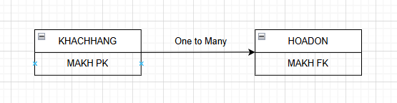

* + Một KHACHHANG khi mua sản phẩm có thể xuất nhiều HOADON khi khách hàng mua hàng.
  + Khóa ngoại: MAKH (PK) trong bảng KHACHHANG tham chiếu đến HOADON (FK)

**KHACHHANG - YEUTHICH**

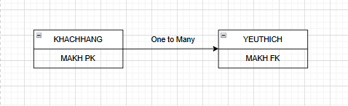

* + Một KHACHHANG có thể YEUTHICH sản phẩm trước khi khách hàng mua hàng.
  + Khóa ngoại: MAKH (PK) trong bảng KHACHHANG tham chiếu đến HOADON (FK)

**KHACHHANG - GOPY**

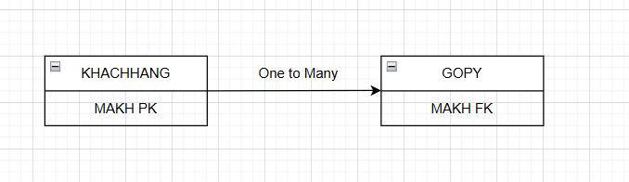

* + Một KHACHHANG có thể GOPY nhiều lần để góp ý những vấn đề cần thiết về sản phẩm.
  + Khóa ngoại: MAKH (PK) trong bảng KHACHHANG tham chiếu đến HOADON (FK)

## **2.2.3. Mối quan hệ nhiều-nhiều (Many-to-Many)**

**NHACUNGCAP - HẠNGHOA**

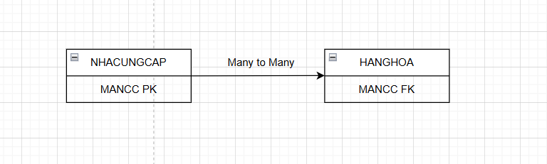

* + NHACUNGCAP có thể cung cấp nhiều loại HANGHOA khác nhau.
  + Khóa ngoại: MANCC (PK) trong NHACUNGCAP tham chiếu đếnHANGHOA (FK)

**NHANVIEN - LIENHE**

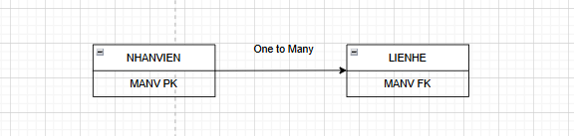

* + NHANVIEN có thể nhận nhiều LIENHE từ khách hàng.
  + Khóa ngoại: MANV (PK) trong NHANVIEN tham chiếu đến LIENHE (FK)

## **2.3. Bảng thiết kế vật lý**

### **2.3.1. Bảng NHANVIEN**

| **Column Name** | **Data Type** | **Description** |
| --- | --- | --- |
| MANV | NVARCHAR(50) | ID tài khoản (tự động tăng) |
| HOTEN | NVARCHAR(50) | Họ và tên của nhân viên |
| EMAIL | NVARCHAR(255) | Email của nhân viên |
| MATKHAU | NVARCHAR(50) | Mật Khẩu để đăng nhập của nhân viên |

### **2.3.2. Bảng KHACHHANG**

| **Column Name** | **Data Type** | **Description** |
| --- | --- | --- |
| MAKH | INT | ID tài khoản (tự động tăng) |
| MATKHAU | NVARCHAR(50) | Mật khẩu tài khoản (đã mã hóa |
| HOTEN | NVARCHAR(255) | Họ và tên của khách hàng |
| GIOITINH | BIT | Giới tính của khách hàng |
| NGAYSINH | NVARCHAR(50) | Ngày sinh của khách hàng |
| DIACHI | NVARCHAR(50) | Địa Chỉ của khách hàng |
| DIENTHOAI | NVARCHAR(50) | Điện thoại của khách hàng |
| EMAIL | NVARCHAR(50) | Email của khách hàng |
| HINH | NVARCHAR(50) | Hình ảnh đại diện của khách hàng |
| HIEULUC | BIT | Tài khoản có hiệu lực từ ngày |
| VAITRO | INT | Vai trò của account (user) |
| RANDDOMKEY | VARCHAR |  |

### **2.3.3. Bảng LOAI**

| **Column Name** | **Data Type** | **Description** |
| --- | --- | --- |
| MALOAI | INT | ID loại hàng (tự động tăng) |
| TENLOAI | NVARCHAR(50) | Tên loại hàng |
| TENLOAIALIAS | NVARCHAR(255) | Tên gọi chung dành cho một loại hàng |
| MOTA | NVARCHAR(MAX) | Mô tả của sản phẩm |
| HINH | NVARCHAR | Hình ảnh của loại hàng |

### **2.3.4. Bảng NHACUNGCAP**

| **Column Name** | **Data Type** | **Description** |
| --- | --- | --- |
| MANCC | NVARCHAR | ID của nhà cung cấp (tự động tăng) |
| TENCONGTY | NVARCHAR(50) | Tên công ty cung cấp hàng hóa |
| LOGO | NVARCHAR(255) | logo của nhãn hàng |
| NGUOILIENLAC | NVARCHAR(50) | người đại diện của nhãn hàng |
| EMAIL | NVARCHAR(50) | email của nhà cung cấp |
| DIENTHOAI | NVARCHAR(50) | số điện thoại của nhà cung cấp |
| DIACHI | NVARCHAR(50) | địa chỉ nơi cung cấp |
| MOTA | NVARCHAR(50) | mô tả về nhà cung cấp |

### **2.3.5. Bảng HANGHOA**

| **Column Name** | **Data Type** | **Description** |
| --- | --- | --- |
| MAHH | INT | ID hàng hóa (tự động tăng) |
| TENHH | NVARCHAR(50) | Tên của hàng hóa |
| TENALIAS | NVARCHAR(255) | tên alias của hàng hóa (đã mã hóa) |
| MALOAI | NVARCHAR(50) | mã loại hàng hỏa |
| MOTADONVI | NVARCHAR(50) | Số lượng đặt theo sỉ hay lẻ |
| DONGIA | FLOAT | Giá của đơn hàng |
| HINH | NVARCHAR(50) | Hình ảnh sản phẩm |
| NGAYSX | DATETIME | Ngày sản xuất cả sản phảm |
| GIAMGIA | FLOAT | Sản phẩm được giảm giá |
| SOLANXEM | INT | Số lượt xem |
| MOTA | NVARCHAR(50) | Mô tả thông tin của hàng hóa |
| MANCC | NVARCHAR(50) | Mã nhà cung cấp |
| DANHGIA | NVARCHAR(50) | Đánh giá của hàng hóa |

### **2.3.6. Bảng SOLUONG**

| **Column Name** | **Data Type** | **Description** |
| --- | --- | --- |
| ID | NVARCHAR | Số lượng của 1 sản phẩm (tự động tăng) |
| MAHH | NVARCHAR(50) | Mã hàng hóa của loại sản phẩm nhất định |
| SOLUONG | NVARCHAR(255) | Số lượng sản phẩm đang hiện có |
| DATECREATED | NVARCHAR(50) | Ngày được đặt |

### **2.3.7. Bảng TRANGTHAI**

| **Column Name** | **Data Type** | **Description** |
| --- | --- | --- |
| MATRANGTHAI | INT | Trạng thái của mặt hàng |
| TENTRANGTHAI | NVARCHAR(50) | Tên trạng thái |
| MOTA | NVARCHAR(255) | Mô tả sản phẩm |

### **2.3.8. Bảng HOADON**

| **Column Name** | **Data Type** | **Description** |
| --- | --- | --- |
| MAHD | INT | ID của hóa đơn (tự động tăng) |
| MAKH | NVARCHAR(50) | Mã khách hàng |
| NGAYDAT | DATETIME | Ngày đặt hàng |
| NGAYCAN | DATETIME | Ngày cần |
| NGAYGIAO | DATETIME | Ngày giao hàng |
| HOTEN | NVARCHAR(50) | Họ và tên |
| DIACHI | NVARCHAR(50) | Địa chỉ |
| CACHTHANHTOAN | NVARCHAR(50) | Cách thanh toán |
| CACHVANCHUYEN | NVARCHAR(50) | Cách vận chuyển |
| PHIVANCHUYEN | FLOAT | Phí vận chuyển của đơn hàng |
| MATRANGTHAI | INT | Mã trạng thái của đơn hàng |
| MANV | NVARCHAR(50) | Mã nhân viên của đơn hàng đã đặt |
| GHICHU | NVARCHAR(500) | Ghi chú trong đơn hàng |

### **2.3.9. Bảng CHITIETHOADON**

| **Column Name** | **Data Type** | **Description** |
| --- | --- | --- |
| MACT | INT | Mã chi tiết của hóa đơn |
| MAHD | INT | Mã hóa đơn |
| MAHH | INT | Mã hàng hóa của đơn hàng |
| DONGIA | FLOAT | Giá trị của đơn hàng |
| SOLUONG | INT | Số lượng hàng hóa trong hóa đơn |
| GIAMGIA | FLOAT | Giảm giá trong đơn hàng |

### **2.3.10. Bảng YEUTHICH**

| **Column Name** | **Data Type** | **Description** |
| --- | --- | --- |
| MAYT | INT | ID yêu thích của khách hàng |
| MAHH | INT | Mã hàng hóa |
| MAKH | NVARCHAR(255) | Mã khách hàng |
| NGAYCHON | DATETIME | Ngày chọn đơn hàng vào mục ưa thích |
| MOTA | NVARCHAR(50) | Mô tả của đơn hàng |

### **2.3.11. Bảng GOPY**

| **Column Name** | **Data Type** | **Description** |
| --- | --- | --- |
| MAGY | NVARCHAR(50) | ID góp ý của khách hàng |
| MACD | INT |  |
| MANV | NVARCHAR(50) | Mã nhân viên để xử lý góp ý từ khách hàng |
| NOIDUNG | NVARCHAR | Nội dung góp ý |
| NGAYGY | DATE | Ngày góp ý |
| HOTEN | NVARCHAR | Họ và tên của khách hàng góp ý |
| EMAIL | NVARCHAR | Email của khách hàng |
| DIENTHOAI | NVARCHAR | Số điện thoại góp ý |
| CANTRALOI | BIT | Mức độ quan trọng của góp ý |
| TRALOI | NVARCHAR | Nhân viên chịu trách nhiệm trả lời |
| NGAYTL | DATE | Ngày phản hồi |

### **2.3.12. Bảng PHANCONG**

| **Column Name** | **Data Type** | **Description** |
| --- | --- | --- |
| MAPC | NVARCHAR(50) | ID phân công (tự động tăng) |
| MANV | INT | Mã nhân viên |
| MAPB | NVARCHAR(50) | Mã phân bố |
| NGAYPC | NVARCHAR | Ngày phân công |
| HIEULUC | DATE | Có hiệu lực từ ngày nào |

### **2.3.13. Bảng PHANQUYEN**

| **Column Name** | **Data Type** | **Description** |
| --- | --- | --- |
| MAPQ | INT | ID của phân công |
| MANV | NVARCHAR(50) | Mã nhân viên |
| MAKH | NVARCHAR(50) | Mã khách hàng |
| MAPB | VARCHAR | Mã phân bố |
| MATRANG | INT | Mã trang |
| THEM | BIT | Thêm |
| SUA | BIT | Sửa |
| XOA | BIT | Xóa |
| XEM | BIT | Xem |

### **2.3.14. Bảng CONTANCT**

| **Column Name** | **Data Type** | **Description** |
| --- | --- | --- |
| USERNAME | NVARCHAR(50) | Tên tài khoản |
| MANV | NVARCHAR(50) | Mã Nhân Viên |
| MAKH | NVARCHAR(50) | Mã Khách hàng |
| EMAIL | NVARCHAR | Email của người liên hệ |
| MESSAGE | NVARCHAR(50) | Nội dung tin nhắn |
| IMAGE | NVARCHAR | Hình ảnh |

# 

# **CHƯƠNG 3: CÀI ĐẶT THỰC NGHIỆM**

## **3.1 Giao diện người dùng**

### **3.1.1 Trang chủ**

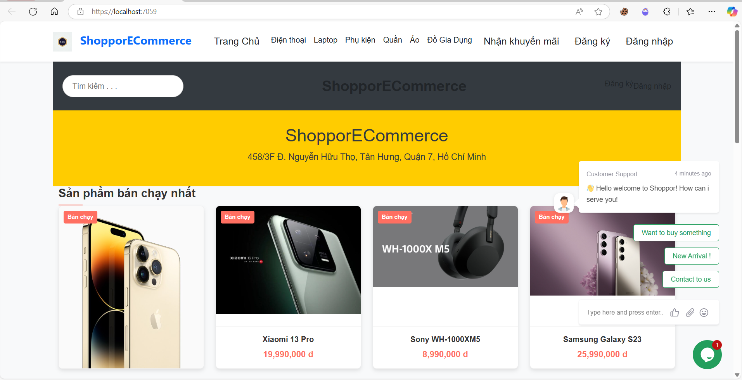

#### Hình 3. Trang chủ

Đây là Trang chủ của website ShopperECommerce, một website thương mại điện tử. Trang chủ được thiết kế để giới thiệu sản phẩm và cung cấp thông tin cho khách hàng.

Các thành phần chính:

* **Tiêu đề**: Cho biết đây là phần giới thiệu về trang chủ của website.
* **Thanh điều hướng**: Bao gồm các liên kết đến các trang quan trọng như Trang chủ, các danh mục sản phẩm (Điện thoại, Laptop, Phụ kiện...), trang "Nhận khuyến mãi", "Đăng ký" và "Đăng nhập".
* **Ô tìm kiếm**: Cho phép khách hàng tìm kiếm sản phẩm theo từ khóa.
* **Tiêu đề website**: "ShopperECommerce" cùng với địa chỉ của công ty.
* **Sản phẩm bán chạy nhất**: Hiển thị một số sản phẩm bán chạy nhất trên website, bao gồm hình ảnh, tên sản phẩm và giá bán.
* **Hỗ trợ trực tuyến**: Tích hợp tính năng trò chuyện trực tuyến (live chat) để hỗ trợ khách hàng ngay trên trang chủ.

### **3.1.2 Trang sản phẩm**

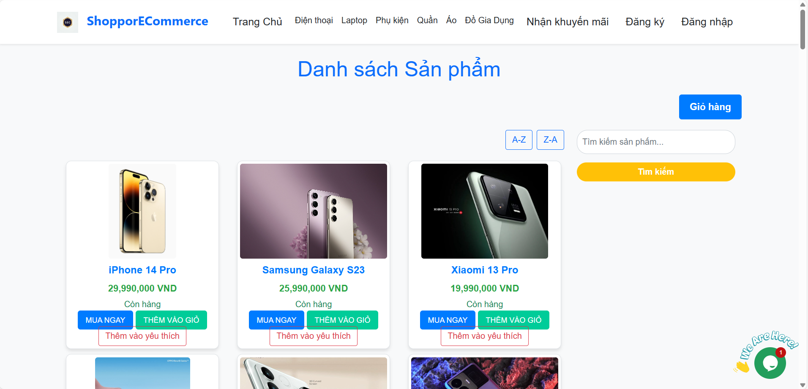

#### Hình 3.2. Trang sản phẩm

Đây là giao diện "Danh sách Sản phẩm" của website ShopperECommerce. Giao diện này hiển thị các sản phẩm có sẵn trên website để khách hàng có thể xem thông tin và mua sắm.

Các thành phần chính:

* Tiêu đề: "Danh sách Sản phẩm" cho biết chức năng của trang.
* Thanh điều hướng: Bao gồm các liên kết đến các trang quan trọng như Trang chủ, các danh mục sản phẩm (Điện thoại, Laptop, Phụ kiện...), trang "Nhận khuyến mãi", "Đăng ký" và "Đăng nhập".
* Nút "Giỏ hàng": Dẫn đến trang Giỏ hàng, nơi khách hàng có thể xem và quản lý các sản phẩm đã thêm vào giỏ.
* Lọc và sắp xếp:
  + A-Z / Z-A: Cho phép khách hàng sắp xếp danh sách sản phẩm theo thứ tự bảng chữ cái.
  + Ô tìm kiếm: Cho phép khách hàng tìm kiếm sản phẩm theo từ khóa.

Các nút hành động:

* Mua ngay: Thêm sản phẩm vào giỏ hàng và chuyển đến trang thanh toán.
* Thêm vào giỏ: Thêm sản phẩm vào giỏ hàng.
* Thêm vào yêu thích: Thêm sản phẩm vào danh sách yêu thích.

### **3.1.3 Trang giỏ hàng**

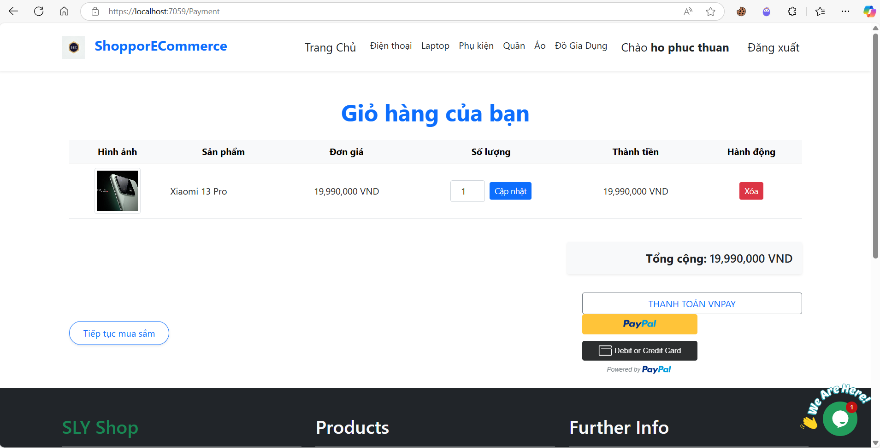

*Hình 3.3. Trang giỏ hàng*

Đây là giao diện giỏ hàng của ShopporECommerce, nơi người dùng quản lý sản phẩm đã thêm vào giỏ.

Chức năng các nút trong trang:

* **Cập nhật**: Nút này cho phép người dùng thay đổi số lượng sản phẩm đã chọn trong giỏ hàng. Sau khi nhập số lượng mới, nhấn "Cập nhật" để làm mới tổng tiền hiển thị.
* **Xóa**: Nút này dùng để xóa một sản phẩm khỏi giỏ hàng. Khi nhấn, sản phẩm tương ứng sẽ bị loại bỏ hoàn toàn.
* **Thanh toán**: Khi nhấn vào nút này, người dùng sẽ được chuyển đến bước thanh toán để hoàn tất đơn hàng, bao gồm các bước nhập thông tin và xác nhận thanh toán.
* **Tiếp tục mua sắm**: Nút này cho phép người dùng quay lại trang sản phẩm để thêm các sản phẩm mới vào giỏ hàng
* **Thanh toán qua VNPAY:** VNPAY là cổng thanh toán điện tử hàng đầu Việt Nam, được nhiều người tin dùng vì tính an toàn và tiện lợi.
* **Thanh toán qua PayPal:** PayPal là một hệ thống thanh toán trực tuyến quốc tế, phổ biến trên toàn cầu, cho phép người dùng gửi và nhận tiền một cách an toàn.

### **3.1.4 Trang thanh toán VNPay**

#### *Hình 3.4. Trang thanh toán VNPay*

VNPAY cung cấp các chức năng thanh toán đa dạng, giúp bạn dễ dàng thanh toán đơn hàng

* **Ứng dụng hỗ trợ VNPAY:** Thanh toán nhanh chóng qua các ứng dụng như VNPayQR, thường có nhiều ưu đãi hấp dẫn.
* **Thẻ nội địa/tài khoản ngân hàng:** An toàn, bảo mật, thanh toán trực tiếp từ tài khoản ngân hàng của bạn qua Internet Banking.
* **Thẻ thanh toán quốc tế:** Dành cho chủ thẻ Visa, Mastercard, JCB, được chấp nhận rộng rãi toàn cầu.
* **Ví điện tử VNPAY:** Thanh toán tiện lợi qua ví điện tử VNPAY hoặc ví liên kết như SmartPay, MoMo.

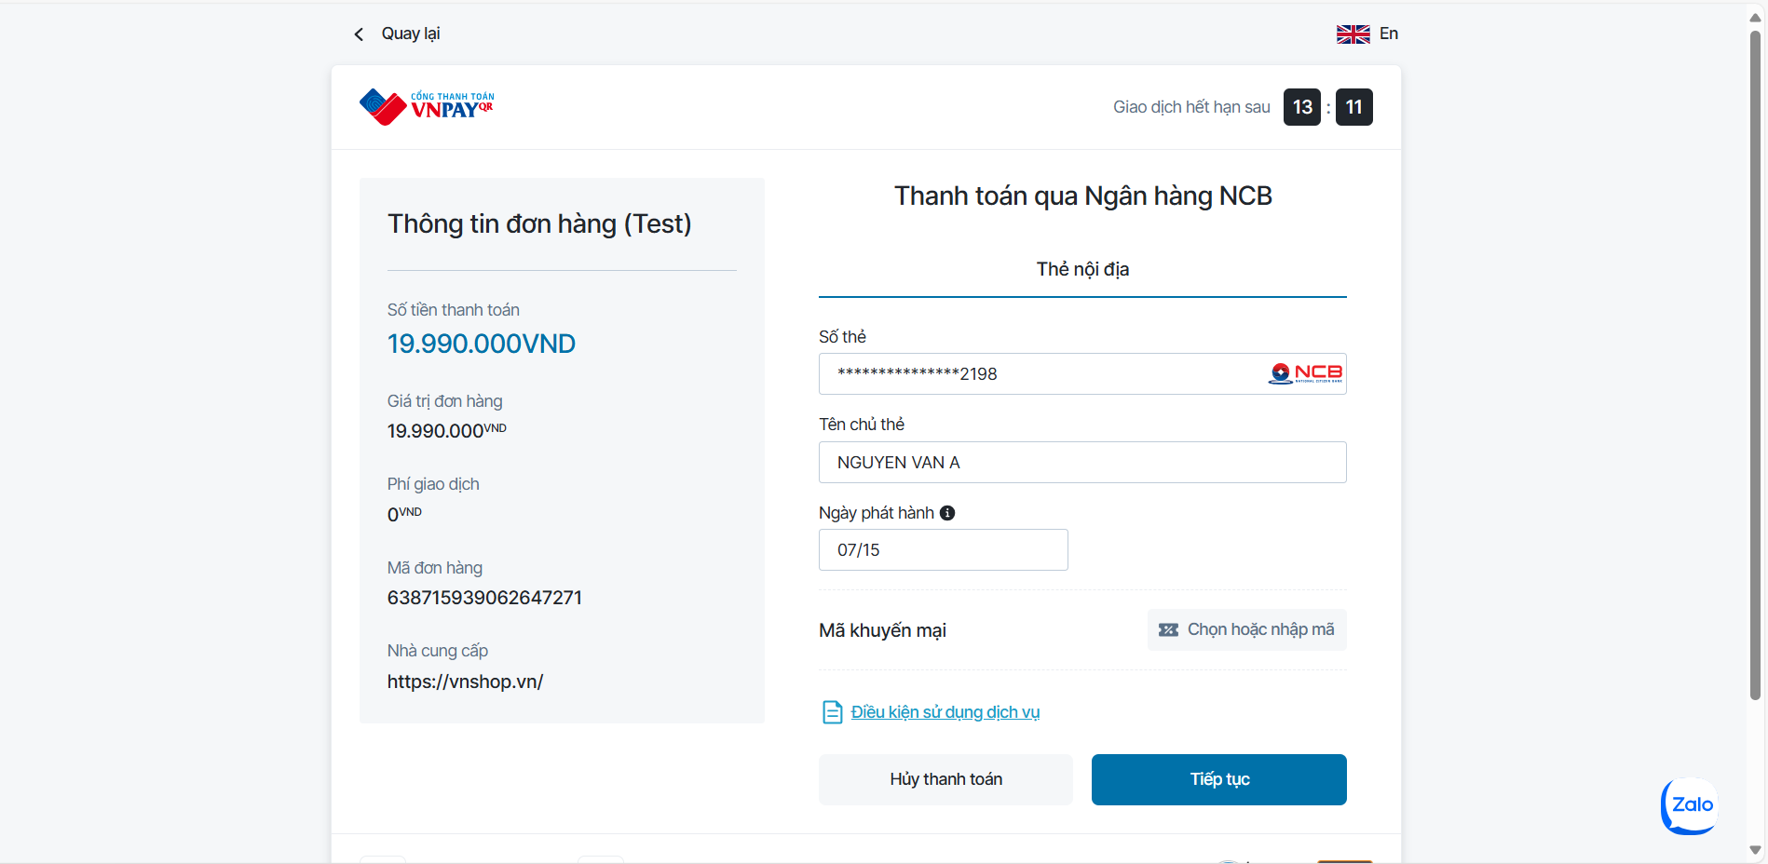

*Hình 3.5. Trang thanh toán qua ngân hàng*

Đây là giao diện thanh toán của ngân hàng NCB thông qua cổng VNPAY, nơi bạn nhập thông tin thẻ nội địa để thanh toán cho đơn hàng 19.990.000 VND từ vnshop.vn.

Bạn cần điền đầy đủ và chính xác các thông tin về thẻ: số thẻ, tên chủ thẻ, ngày phát hành và mã bảo mật CVV để VNPAY xử lý giao dịch. Sau khi kiểm tra kỹ thông tin, nhấn "Tiếp tục" để hoàn tất thanh toán.

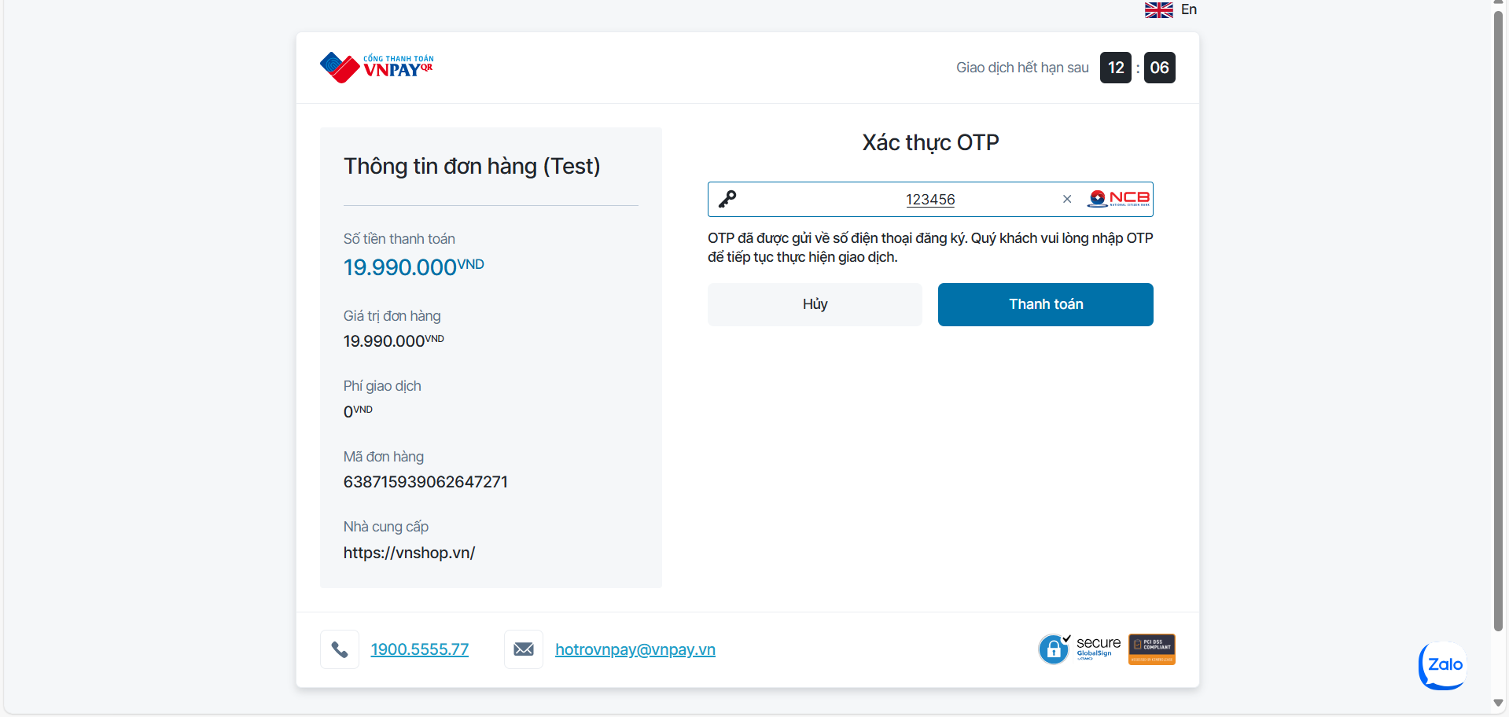

*Hình 3.6. Trang xác thực OTP*

Đây là bước cuối cùng trong quy trình thanh toán đơn hàng 19.990.000 VND từ vnshop.vn qua cổng VNPAY bằng thẻ nội địa ngân hàng NCB.

Ở bước này, bạn cần nhập **mã xác thực OTP** được gửi về số điện thoại đã đăng ký với ngân hàng. Mã OTP (One-Time Password) là mã dùng một lần, có tác dụng bảo mật cho giao dịch của bạn.

Sau khi nhập chính xác mã OTP, bạn nhấn nút "**Thanh toán**" để VNPAY xử lý giao dịch. Nếu mã OTP không đúng hoặc hết hạn, giao dịch sẽ bị hủy.

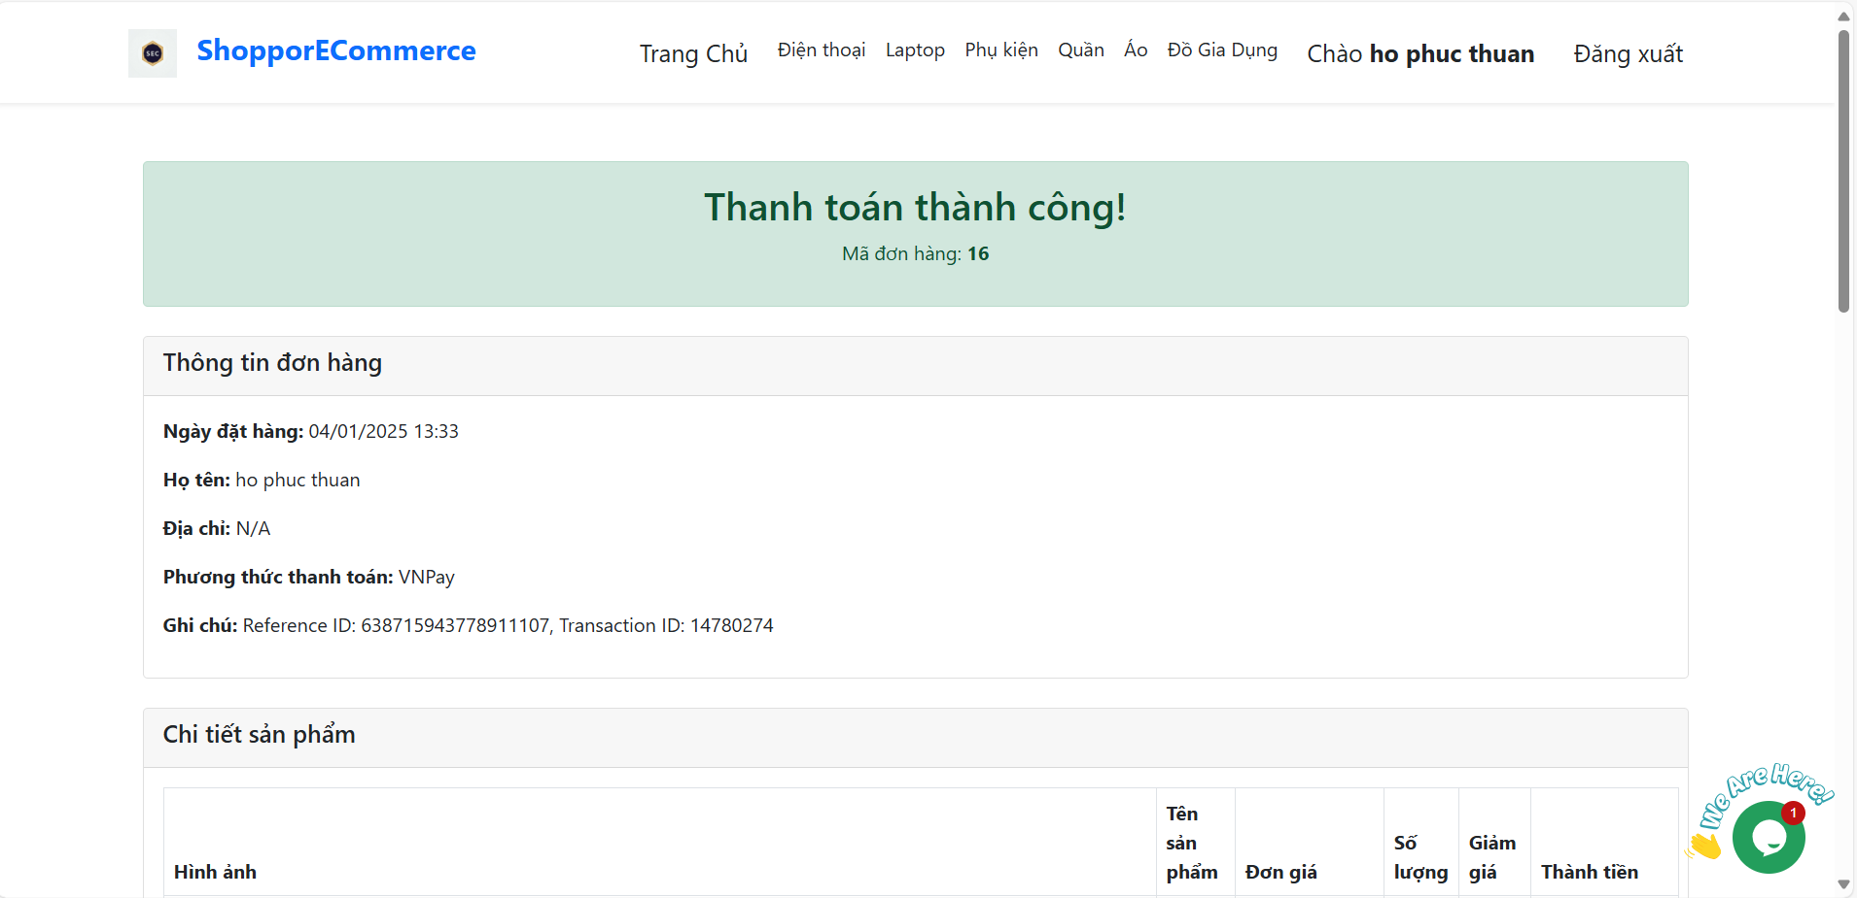

*Hình 3.7. Khi thanh toán thành công*

Đây là trang xác nhận **"Thanh toán thành công"** của website ShopperECommerce sau khi bạn hoàn tất việc thanh toán cho đơn hàng. Trang này có chức năng hiển thị thông tin chi tiết về đơn hàng bạn vừa đặt, bao gồm:

* **Mã đơn hàng:** Mỗi đơn hàng sẽ có một mã số duy nhất để bạn dễ dàng theo dõi và quản lý. Trong trường hợp này, mã đơn hàng của bạn là #16.

Thông tin đơn hàng:

* **Ngày đặt hàng:** Hiển thị ngày và giờ bạn đã đặt hàng.
* **Họ tên:** Xác nhận họ tên người đặt hàng.
* **Địa chỉ:** Hiển thị địa chỉ nhận hàng mà bạn đã cung cấp.
* **Phương thức thanh toán:** Cho biết bạn đã sử dụng phương thức nào để thanh toán cho đơn hàng
* **Ghi chú:** Bao gồm các thông tin bổ sung về đơn hàng, ví dụ như mã giao dịch, mã tham chiếu...

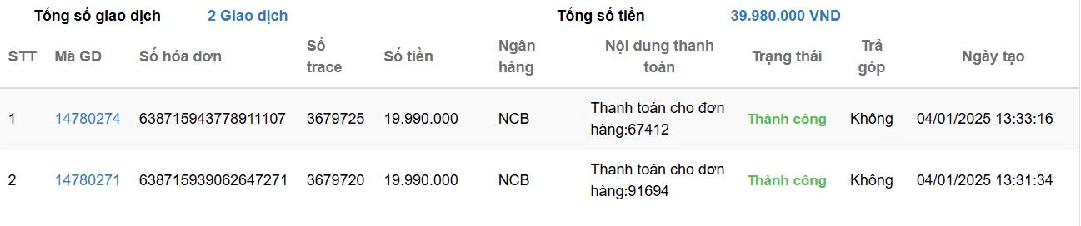

*Hình 3.8. Trang hiển thị lịch sử thanh toán*

Đây là bảng liệt kê lịch sử giao dịch thanh toán qua cổng VNPAY. Bảng này cung cấp thông tin tổng quan về các giao dịch đã được thực hiện

* **Tổng số giao dịch:** Hiển thị tổng số lượng giao dịch đã thực hiện qua VNPAY.
* **Tổng số tiền:** Hiển thị tổng giá trị tiền của tất cả các giao dịch.

Thông tin chi tiết từng giao dịch:

* **STT:** Số thứ tự của giao dịch.
* **Mã GD:** Mã giao dịch duy nhất trên hệ thống VNPAY.
* **Số hóa đơn:** Số hóa đơn tương ứng với giao dịch.
* **Số trace:** Số tham chiếu của giao dịch.
* **Số tiền:** Giá trị tiền của giao dịch.
* **Ngân hàng:** Ngân hàng mà giao dịch được thực hiện qua.
* **Nội dung thanh toán:** Mô tả ngắn gọn về nội dung giao dịch.
* **Trạng thái:** Trạng thái của giao dịch (ví dụ: Thành công, Thất bại, Đang xử lý...).
* **Trả góp:** Cho biết giao dịch có được thực hiện theo hình thức trả góp hay không.
* **Ngày tạo:** Thời gian giao dịch được thực hiện.

### **3.1.5 Trang thanh toán Paypal**

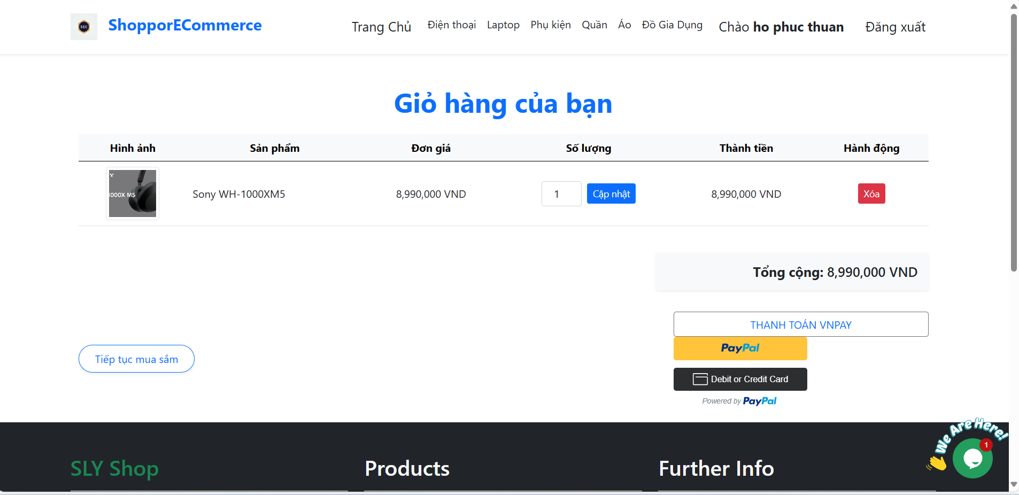

#### Hình 3.9. Trang giỏ hàng

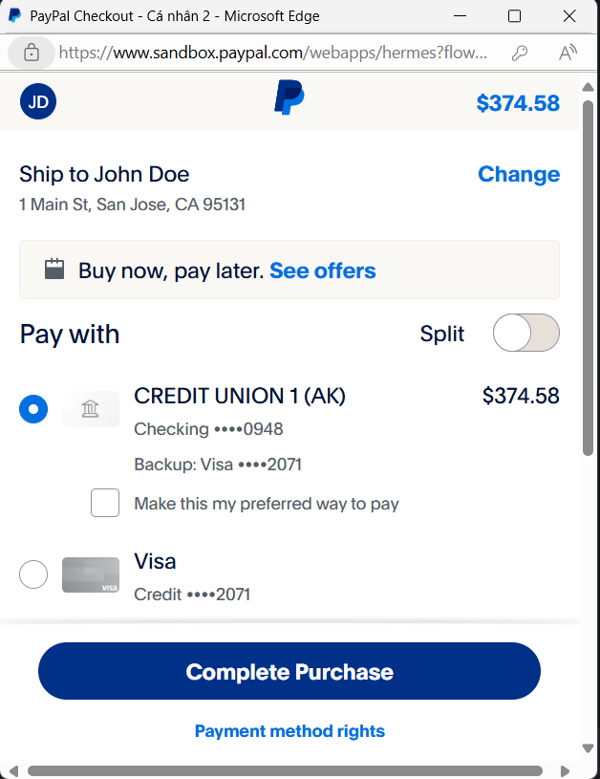

*Hình 3.10. Trang thanh toán Paypal*

Đây là giao diện thanh toán của PayPal Checkout, nơi bạn có thể lựa chọn phương thức thanh toán và hoàn tất việc mua hàng.

Các thành phần chính trên giao diện

* **Thông tin người nhận:** Hiển thị tên và địa chỉ người nhận hàng. Có nút "Change" cho phép bạn thay đổi thông tin này nếu cần.
* **Lựa chọn thanh toán sau:** "Buy now, pay later" (Mua ngay, trả sau) cho phép bạn mua hàng trước và thanh toán sau theo các lựa chọn có sẵn.
* Phương thức thanh toán:
* **CREDIT UNION 1 (AK):** Đây là một tài khoản ngân hàng đã liên kết với PayPal. Bạn có thể chọn thanh toán bằng tài khoản này, với số dư hiện tại hoặc thông qua thẻ Visa dự phòng đã được liên kết.
* **Visa:** Bạn cũng có thể chọn thanh toán trực tiếp bằng thẻ Visa.
* **Nút "Complete Purchase":** Sau khi đã lựa chọn phương thức thanh toán, bạn nhấn nút này để hoàn tất việc mua hàng.

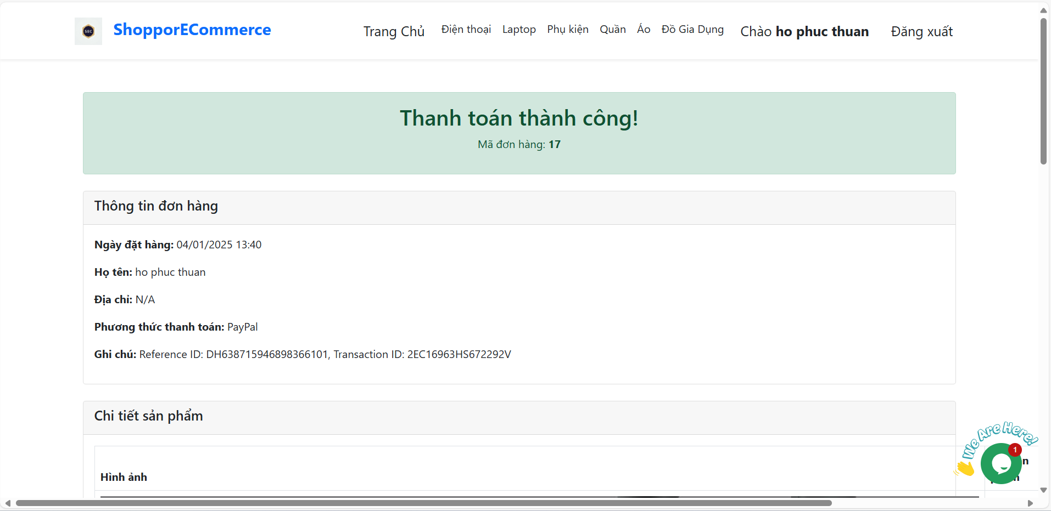

*Hình 3.11. Khi thanh toán thành công*

Đây là trang xác nhận **"Thanh toán thành công"** của website ShopperECommerce sau khi bạn hoàn tất việc thanh toán cho đơn hàng. Trang này có chức năng hiển thị thông tin chi tiết về đơn hàng bạn vừa đặt, bao gồm:

**Mã đơn hàng:** Mỗi đơn hàng sẽ có một mã số duy nhất để bạn dễ dàng theo dõi và quản lý. Trong trường hợp này, mã đơn hàng của bạn là #17.

Thông tin đơn hàng:

**Ngày đặt hàng:** Hiển thị ngày và giờ bạn đã đặt hàng.

**Họ tên:** Xác nhận họ tên người đặt hàng.

**Địa chỉ:** Hiển thị địa chỉ nhận hàng mà bạn đã cung cấp.

**Phương thức thanh toán:** Cho biết bạn đã sử dụng phương thức nào để thanh toán cho đơn hàng

**Ghi chú:** Có thể bao gồm các thông tin bổ sung về đơn hàng, ví dụ như mã giao dịch, mã tham chiếu...

### **3.1.6 Live Chat**

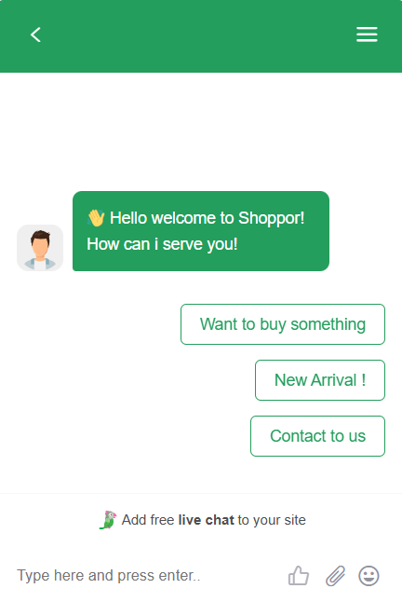

#### Hình 3.12. Trò chuyện trực tuyến live chat

Đây có vẻ là một giao diện trò chuyện trực tuyến (live chat) của website ShopperECommerce. Giao diện này được thiết kế để hỗ trợ khách hàng và cung cấp thông tin nhanh chóng.

Giao diện live chat này giúp ShopperECommerce tương tác với khách hàng một cách hiệu quả, giải đáp thắc mắc, hỗ trợ mua hàng và tăng cường trải nghiệm khách hàng trên website.

### **3.1.7 Trang tích hợp đăng ký nhận Email**

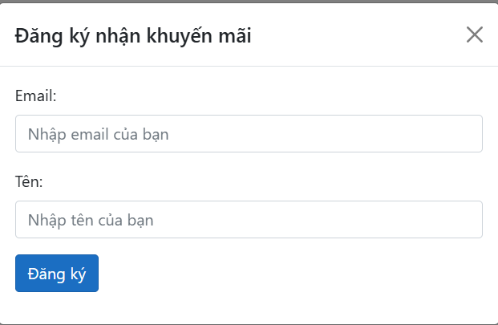

#### Hình 3.13. Trang đăng ký khuyến mãi

Đây là một form **đăng ký nhận khuyến mãi** đơn giản, thường thấy trên các website thương mại điện tử hoặc các trang web cung cấp dịch vụ. Mục đích của form này là thu thập thông tin của khách hàng quan tâm đến các chương trình khuyến mãi, ưu đãi của website.

Các trường thông tin:

**Email:** Yêu cầu người dùng nhập địa chỉ email của mình. Email là thông tin quan trọng để website gửi thông tin khuyến mãi, ưu đãi.

**Tên:** Yêu cầu người dùng nhập tên của mình. Thông tin này giúp website cá nhân hóa email và tạo sự thân thiện với khách hàng.

**Nút "Đăng ký":** Người dùng nhấn nút này sau khi đã điền đầy đủ thông tin để hoàn tất đăng ký.

### **3.1.8 URl Friendly**

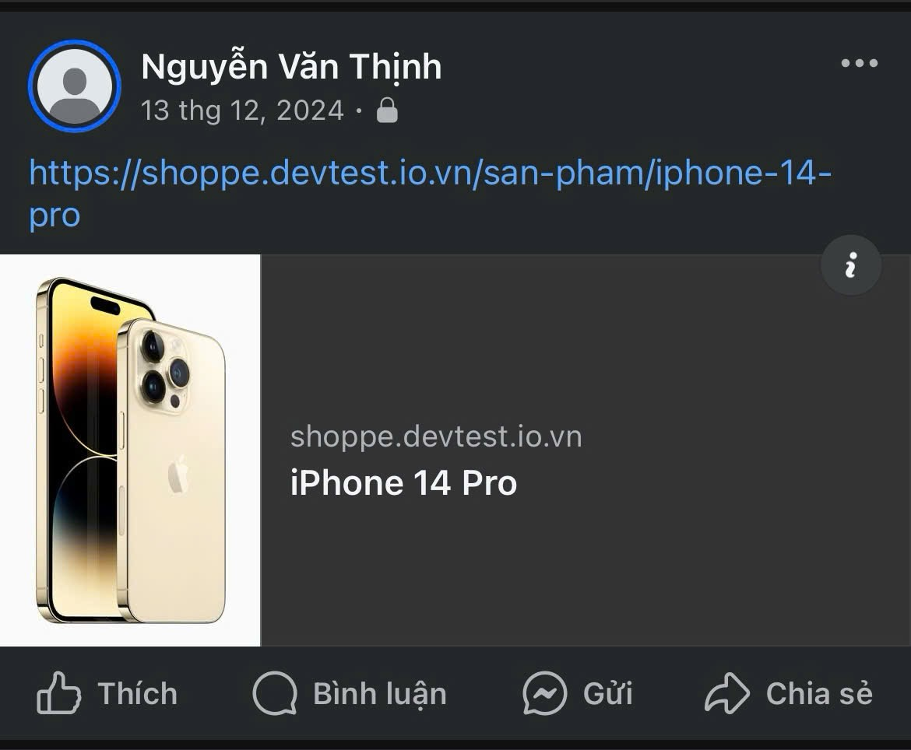

#### Hình 3.14. Khi đăng tải mạng xã hội

Đây là một bài đăng trên mạng xã hội chia sẻ về sản phẩm iPhone 14 Pro từ website shoppe.devtest.io.vn.

Bài đăng bao gồm các thành phần sau:

* **Thông tin người đăng:** Nguyễn Văn Thịnh đã đăng bài này vào ngày 13 tháng 12, 2024.
* **Liên kết (URL):** Liên kết đến trang sản phẩm iPhone 14 Pro trên website shoppe.devtest.io.vn. Khi người dùng nhấp vào liên kết này, họ sẽ được chuyển hướng đến trang web để xem thông tin chi tiết về sản phẩm.
* **Hình ảnh:** Hiển thị hình ảnh của iPhone 14 Pro màu vàng. Hình ảnh này giúp thu hút sự chú ý của người xem và cung cấp cái nhìn trực quan về sản phẩm.

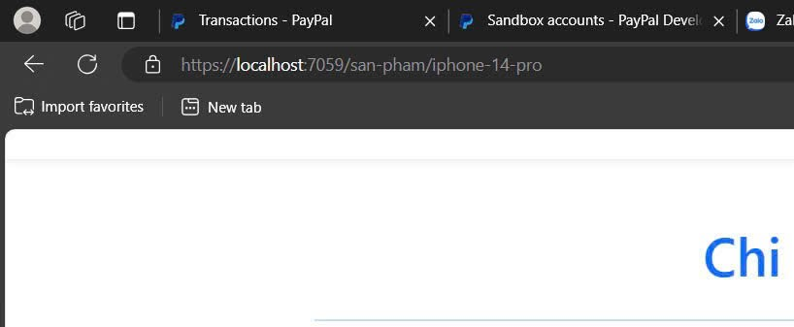

*Hình 3.15. Hiển thị tên sản phẩm trên thanh tìm kiếm*

Trình duyệt đang hiển thị trang chi tiết sản phẩm "iPhone 14 Pro" trên website ShopperECommerce, với đường dẫn URL là https://localhost:7059/san-pham/iphone-14-pro.

### **3.1.9 Tranh danh sách yêu thích**

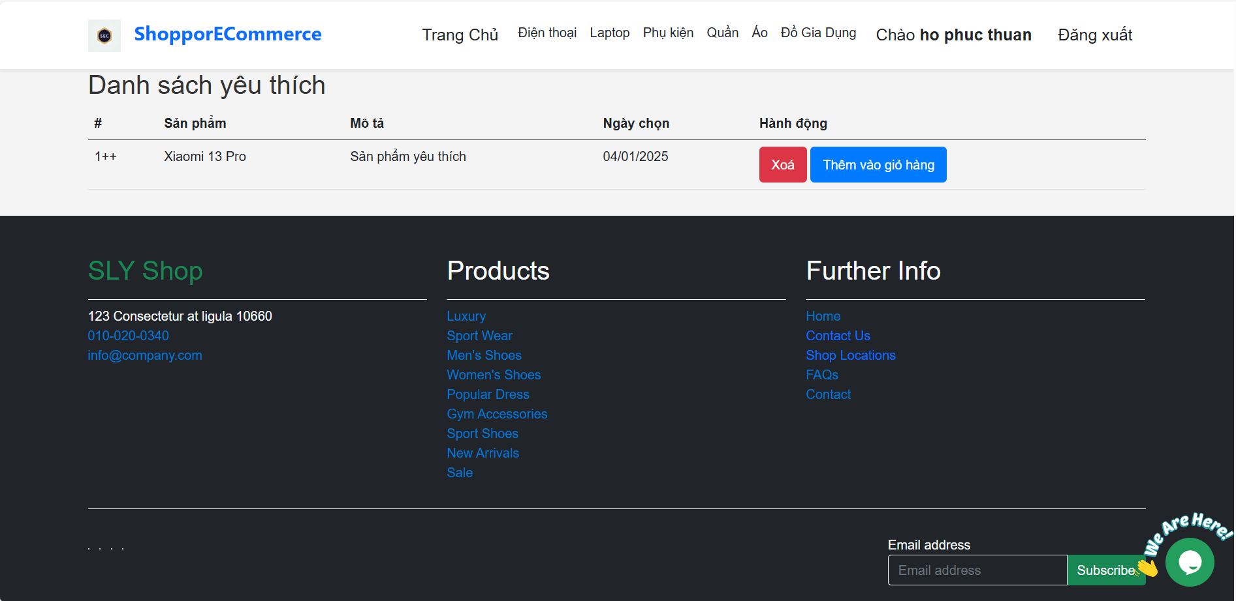

#### Hình 3.16. Trang danh sách yêu thích

Đây là trang "Danh sách yêu thích" của website ShopperECommerce, nơi người dùng có thể lưu lại những sản phẩm mà họ quan tâm để dễ dàng theo dõi hoặc mua sắm sau này.

Trang web hiển thị danh sách các sản phẩm yêu thích của người dùng "ho phuc thuan" với các thông tin sau:

* **Sản phẩm**: Hiển thị tên sản phẩm được thêm vào danh sách yêu thích, trong trường hợp này là "Xiaomi 13 Pro".
* **Mô tả**: Cung cấp mô tả ngắn gọn về sản phẩm hoặc lý do người dùng yêu thích sản phẩm đó. Hiện tại, mô tả chỉ đơn giản là "Sản phẩm yêu thích".
* **Ngày chọn**: Hiển thị ngày mà sản phẩm được thêm vào danh sách yêu thích (04/01/2025).
* **Hành động**:
  + **Xóa**: Cho phép người dùng xóa sản phẩm khỏi danh sách yêu thích.
  + **Thêm vào giỏ hàng**: Cho phép người dùng thêm sản phẩm trực tiếp vào giỏ hàng từ danh sách yêu thích.

### 

## **3.2 Giao diện Admin**

### **3.2.1 Trang quản lý sản phẩm**

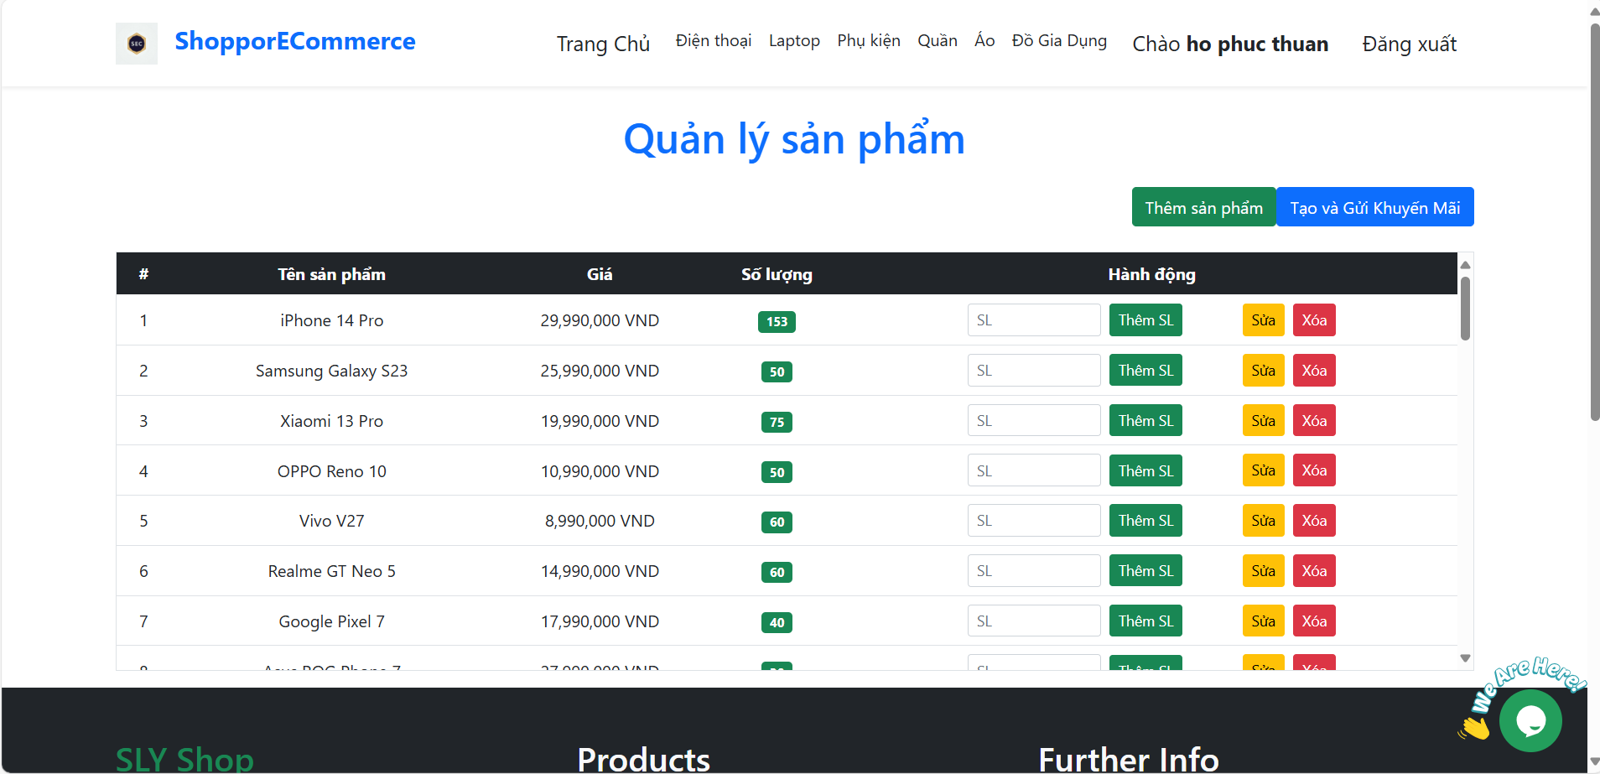

#### Hình 3.17. Trang quản lý sản phẩm

Đây là giao diện "Quản lý sản phẩm" của website ShopperECommerce dành cho người quản trị. Giao diện này cho phép quản trị viên xem, thêm, sửa, xóa và quản lý số lượng sản phẩm trên website.

Các thành phần chính bao gồm:

* Tiêu đề: "Quản lý sản phẩm" cho biết chức năng của trang.
* Nút chức năng:
  + Thêm sản phẩm: Dẫn đến trang tạo sản phẩm mới, cho phép quản trị viên thêm thông tin sản phẩm (tên, giá, hình ảnh, mô tả...) vào website.
  + Tạo và Gửi Khuyến Mãi: Dẫn đến trang tạo và quản lý các chương trình khuyến mãi cho sản phẩm.

Hành động:

* Sửa: Cho phép quản trị viên chỉnh sửa thông tin sản phẩm.
* Thêm SL: Cho phép quản trị viên thêm số lượng sản phẩm vào kho.
* Sửa SL: Cho phép quản trị viên chỉnh sửa số lượng sản phẩm.
* Xóa: Cho phép quản trị viên xóa sản phẩm khỏi website.

### **3.2.2 Trang gửi email cho tài khoản đã đăng ký**

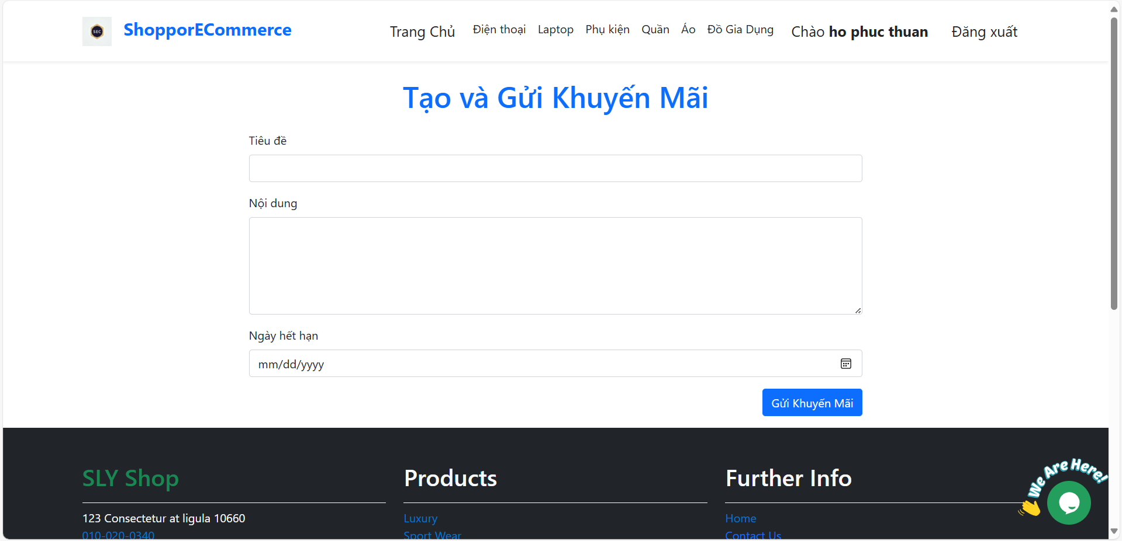

#### Hình 3.18. Trang tạo khuyến mãi cho khách hàng

Đây là giao diện "**Tạo và Gửi Khuyến Mãi**" của website ShopperECommerce, nơi người quản trị có thể tạo và gửi các chương trình khuyến mãi đến khách hàng.

Giao diện bao gồm các thành phần chính:

* **Tiêu đề:** "Tạo và Gửi Khuyến Mãi" thể hiện rõ ràng chức năng của trang.
* **Các trường nhập liệu:**
  + **Tiêu đề:** Nhập tiêu đề của chương trình khuyến mãi (ví dụ: "Giảm giá 20% cho tất cả sản phẩm").
  + **Nội dung:** Nhập nội dung chi tiết của chương trình khuyến mãi, bao gồm các thông tin về sản phẩm được khuyến mãi, mức giảm giá, điều kiện áp dụng...
  + **Ngày hết hạn:** Chọn ngày kết thúc chương trình khuyến mãi.
* **Nút "Gửi Khuyến Mãi":** Sau khi hoàn tất việc nhập thông tin, quản trị viên nhấn nút này để gửi khuyến mãi đến khách hàng.

### **3.2.3 Trang thêm sản phẩm**

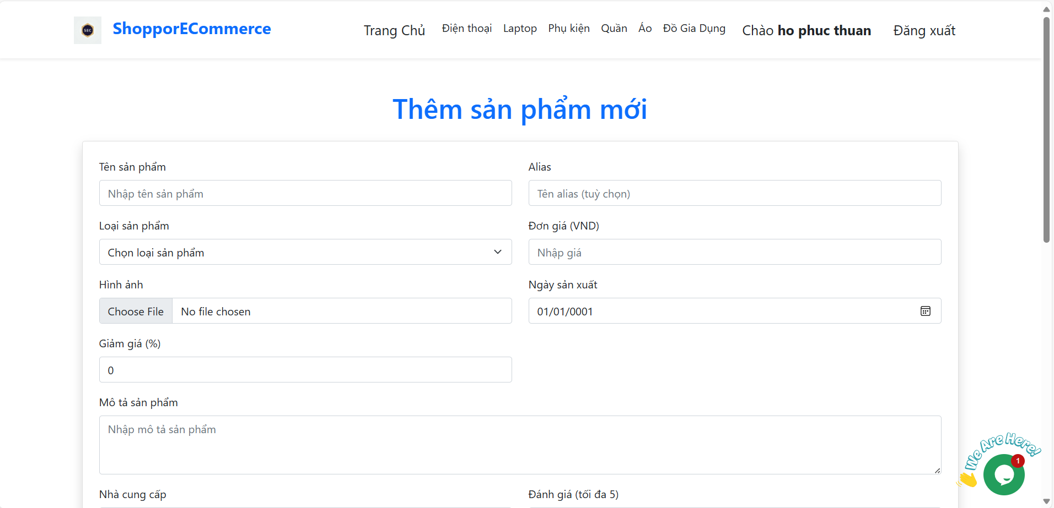

#### Hình 3.19. Trang thêm sản phẩm cho quản trị viên

Đây là giao diện "**Thêm sản phẩm mới**" của website ShopperECommerce, nơi người quản trị có thể thêm các sản phẩm mới vào cửa hàng trực tuyến.

Giao diện này bao gồm các trường thông tin cần thiết để mô tả đầy đủ về một sản phẩm:

* **Tên sản phẩm:** Nhập tên của sản phẩm.
* **Tên alias (tùy chọn):** Nhập tên alias (bí danh) cho sản phẩm, thường là một phiên bản rút gọn hoặc thân thiện với URL hơn của tên sản phẩm.
* **Loại sản phẩm:** Chọn loại sản phẩm từ danh sách các danh mục sản phẩm có sẵn trên website (ví dụ: Điện thoại, Laptop, Phụ kiện...).
* **Hình ảnh:** Tải lên hình ảnh của sản phẩm.
* **Đơn giá (VND):** Nhập giá bán của sản phẩm.
* **Ngày sản xuất:** Chọn ngày sản xuất của sản phẩm.
* **Giảm giá (%):** Nhập phần trăm giảm giá cho sản phẩm (nếu có).
* **Mô tả sản phẩm:** Nhập mô tả chi tiết về sản phẩm, bao gồm các tính năng, thông số kỹ thuật, lợi ích...
* **Nhà cung cấp:** Nhập tên nhà cung cấp sản phẩm.
* **Đánh giá (tối đa 5):** Chọn mức đánh giá cho sản phẩm (có thể là đánh giá của quản trị viên hoặc đánh giá trung bình từ khách hàng).

### **3.2.4 Trang quản lý đơn hàng**

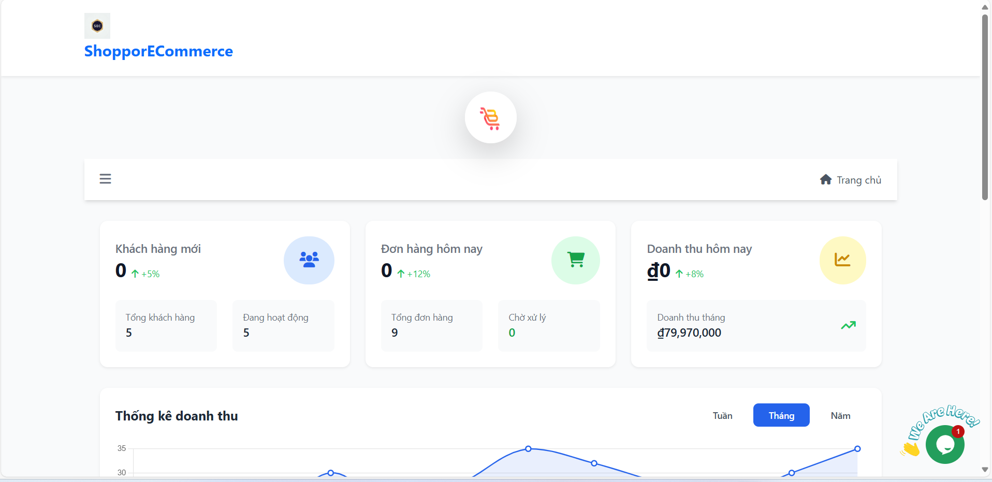

#### Hình 3.20. Trang quản lý

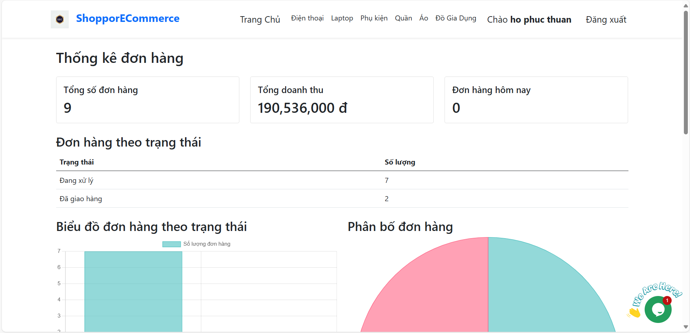

*Hình 3.21. Trang thống kê đơn hàng*

Đây là giao diện "**Trang quản lý đơn hàng**" của website ShopperECommerce, nơi người quản trị có thể theo dõi và quản lý tất cả các đơn hàng trên website. Giao diện cung cấp một cái nhìn tổng quan về tình hình kinh doanh và trạng thái của các đơn hàng.

**Các thành phần chính:**

* **Thống kê tổng quan:** Hiển thị các số liệu quan trọng về hoạt động kinh doanh, bao gồm:
  + **Khách hàng mới:** Số lượng khách hàng mới trong một khoảng thời gian nhất định.
  + **Đơn hàng hôm nay:** Số lượng đơn hàng được tạo trong ngày.
  + **Doanh thu hôm nay:** Tổng giá trị doanh thu trong ngày.
  + **Tổng khách hàng:** Tổng số khách hàng đã đăng ký trên website.
  + **Tổng đơn hàng:** Tổng số đơn hàng đã được tạo trên website.
  + **Doanh thu tháng:** Tổng giá trị doanh thu trong tháng.
* **Thống kê đơn hàng:**
  + **Tổng số đơn hàng:** Hiển thị tổng số đơn hàng (9 đơn).
  + **Tổng doanh thu:** Hiển thị tổng giá trị doanh thu từ các đơn hàng (190.536.000 VND).
  + **Đơn hàng hôm nay:** Hiển thị số lượng đơn hàng được tạo trong ngày (0 đơn).
* **Đơn hàng theo trạng thái:** Hiển thị số lượng đơn hàng theo từng trạng thái (ví dụ: Đang xử lý, Đã giao hàng...).
* **Biểu đồ đơn hàng theo trạng thái:** Trực quan hóa số lượng đơn hàng theo từng trạng thái bằng biểu đồ cột.
* **Phân bố đơn hàng:** Trực quan hóa tỷ lệ đơn hàng theo từng trạng thái bằng biểu đồ tròn.
* **Các thành phần khác:** Thanh điều hướng, nút đăng xuất, thông tin người dùng...

### **3.3.5 Trang quản lý khách hàng**

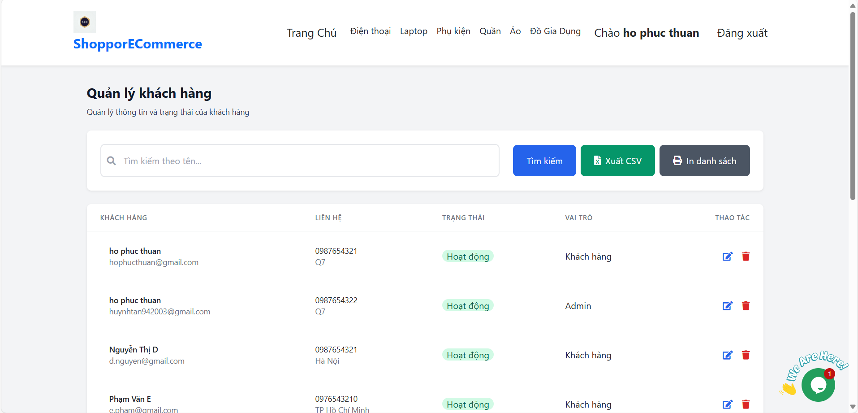

#### Hình 3.22. Trang quản lí khách hàng

Đây là giao diện "**Quản lý khách hàng**" của website ShopperECommerce, nơi người quản trị có thể xem, tìm kiếm, và quản lý thông tin của tất cả khách hàng đã đăng ký trên website.

**Các thành phần chính:**

* **Tiêu đề:** "Quản lý khách hàng - Quản lý thông tin và trạng thái của khách hàng" cho biết chức năng của trang.
* **Tìm kiếm:** Cho phép quản trị viên tìm kiếm khách hàng theo tên.
* **Các nút chức năng:**
  + **Tìm kiếm:** Thực hiện tìm kiếm khách hàng theo từ khóa đã nhập.
  + **Xuất CSV:** Xuất danh sách khách hàng ra file CSV để lưu trữ hoặc xử lý dữ liệu.
  + **In danh sách:** In danh sách khách hàng.
* **Bảng danh sách khách hàng:** Hiển thị thông tin chi tiết của từng khách hàng, bao gồm:
  + **Khách hàng:** Tên của khách hàng.
  + **Liên hệ:** Số điện thoại liên lạc của khách hàng.
  + **Trạng thái:** Trạng thái hoạt động của tài khoản khách hàng (ví dụ: Hoạt động, Khóa).
  + **Vai trò:** Vai trò của khách hàng trên website (ví dụ: Khách hàng, Admin).
  + **Thao tác:** Cung cấp các tùy chọn để quản lý khách hàng, ví dụ như xem chi tiết, chỉnh sửa thông tin, khóa tài khoản...

### **3.3.6 Trang thống kê khách hàng**

#### *Hình 3.23. Trang thống kê*

Đây là trang "**Thống Kê Hàng Hóa**" của website ShopperECommerce, cung cấp cho người quản trị cái nhìn tổng quan về tình hình hàng hóa trên website.

Trang này bao gồm các thông tin sau:

**Thống kê tổng quan:**

* **Tổng số hàng hóa:** Hiển thị tổng số lượng sản phẩm hiện có trên website (47 sản phẩm).
* **Sản phẩm giảm giá:** Hiển thị số lượng sản phẩm đang được áp dụng chương trình giảm giá (47 sản phẩm).
* **Sản phẩm mới:** Hiển thị số lượng sản phẩm mới được thêm vào website (0 sản phẩm).
* **Giá trung bình:** Hiển thị giá bán trung bình của tất cả sản phẩm trên website (7.036.447 VND).

### **3.3.7 Trang sửa xóa sản phẩm**

Thêm

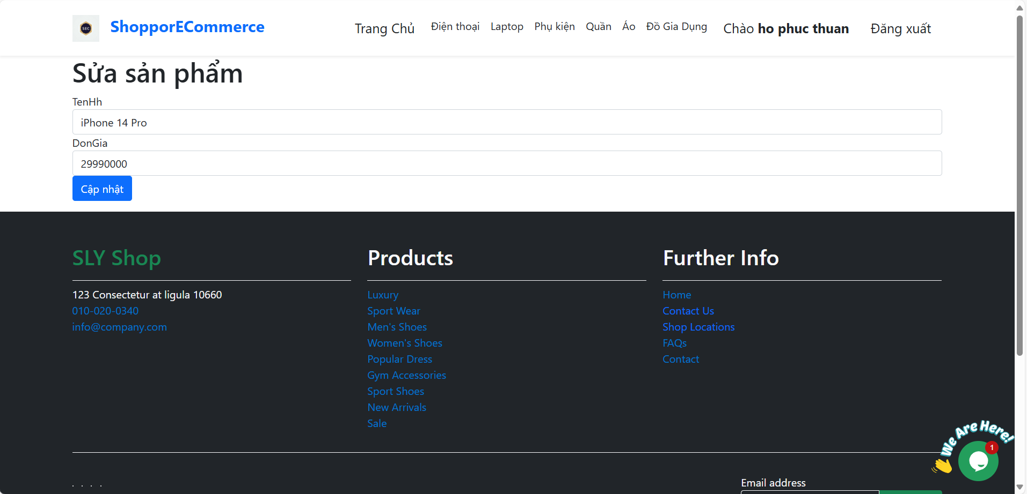

#### Hình 3.24. Trang sửa sản phẩm cho quản trị viên

Đây là giao diện "**Sửa sản phẩm**" của website ShopperECommerce, cho phép người quản trị chỉnh sửa thông tin của một sản phẩm đã có trên website.

Giao diện bao gồm các trường thông tin sau:

* **TênHh:** Hiển thị tên hiện tại của sản phẩm ("iPhone 14 Pro"). Có thể quản trị viên được phép chỉnh sửa trường này.
* **DonGia:** Hiển thị giá hiện tại của sản phẩm (29990000). Có thể quản trị viên được phép chỉnh sửa trường này.
* **Nút "Cập nhật":** Sau khi thay đổi thông tin sản phẩm, quản trị viên nhấn nút này để lưu lại các thay đổi.

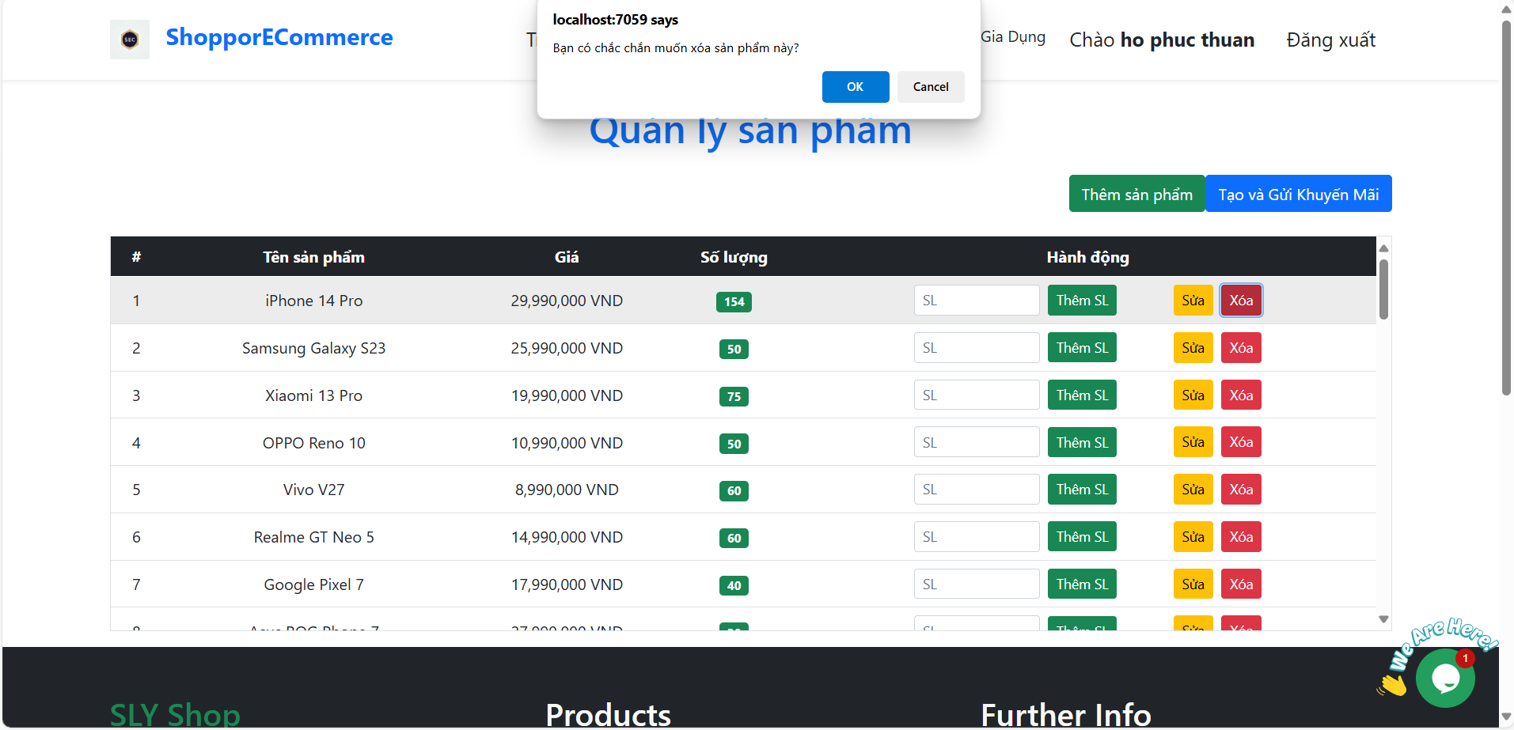*Hình 3.25. Xóa sản phẩm*

Đây vẫn là giao diện "**Quản lý sản phẩm**" của website ShopperECommerce dành cho người quản trị, nhưng có thêm một cửa sổ pop-up hiện lên. Có vẻ như quản trị viên đang thực hiện thao tác xóa một sản phẩm và website yêu cầu xác nhận.

Cửa sổ pop-up hiển thị thông báo: "Bạn có chắc chắn muốn xóa sản phẩm này?" với hai nút lựa chọn:

* **OK:** Xác nhận xóa sản phẩm.
* **Cancel:** Hủy thao tác xóa.

### **3.3.8 Trang admin quản lý đơn hàng**

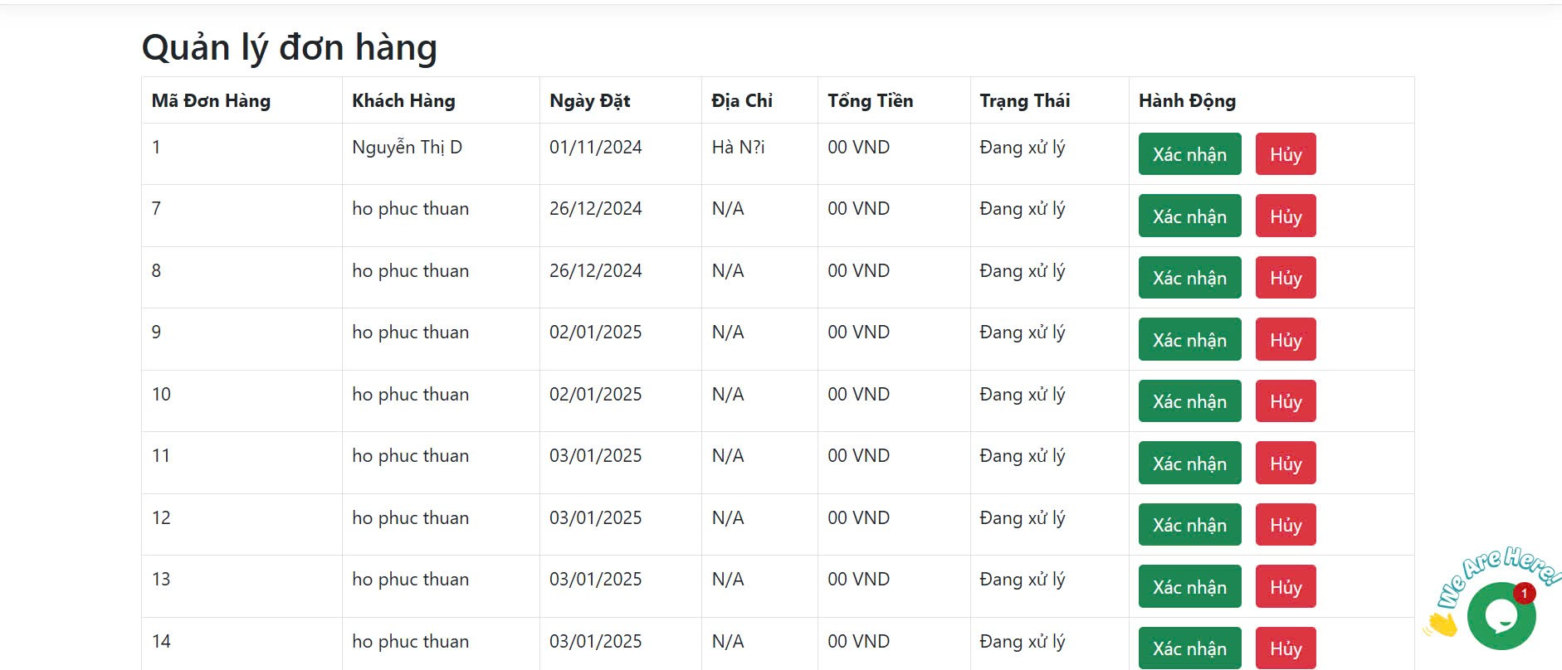

#### Hình 3.26. Trang quản lý đơn hàng

Đây là giao diện "**Quản lý đơn hàng**" của website ShopperECommerce, nơi người quản trị có thể theo dõi và quản lý tất cả các đơn hàng được tạo ra trên website.

Giao diện hiển thị một bảng danh sách các đơn hàng với các thông tin chi tiết:

* **Mã Đơn Hàng:** Mã số duy nhất để nhận diện mỗi đơn hàng.
* **Khách Hàng:** Tên khách hàng đã tạo đơn hàng.
* **Ngày Đặt:** Ngày mà đơn hàng được tạo.
* **Địa Chỉ:** Địa chỉ giao hàng của đơn hàng.
* **Tổng Tiền:** Tổng giá trị đơn hàng.
* **Trạng Thái:** Trạng thái hiện tại của đơn hàng (ví dụ: Đang xử lý, Đã xác nhận, Đang giao hàng, Đã giao hàng...).
* **Hành Động:** Các thao tác mà quản trị viên có thể thực hiện với đơn hàng, bao gồm:
* **Xác nhận:** Xác nhận đơn hàng để bắt đầu quá trình xử lý.
* **Hủy:** Hủy đơn hàng.

# 

# **CHƯƠNG 4: KẾT LUẬN**

Đề tài "Quản lý bán hàng" đã hoàn thành việc xây dựng một ứng dụng web đáp ứng các yêu cầu cơ bản của hệ thống quản lý bán hàng hiện đại. Ứng dụng cung cấp các chức năng quản lý khách hàng, sản phẩm, đơn hàng, kho hàng, và báo cáo bán hàng, hỗ trợ đắc lực cho doanh nghiệp trong việc tối ưu hóa hoạt động kinh doanh.

* **Hệ thống quản lý bán hàng hoàn chỉnh:** Ứng dụng cung cấp đầy đủ các chức năng cần thiết cho việc quản lý bán hàng, từ khâu nhập liệu thông tin khách hàng, sản phẩm, tạo đơn hàng, theo dõi tồn kho, đến xuất báo cáo doanh thu. Giao diện thân thiện giúp nhân viên mới có thể sử dụng thành thạo chỉ sau Z giờ đào tạo.
* **Ứng dụng công nghệ tiên tiến:** Đề tài đã ứng dụng thành công các công nghệ web hiện đại để xây dựng ứng dụng. Kiến trúc ứng dụng được xây dựng dựa trên mô hình MVC của ASP.NET Core 8.0, sử dụng C# là ngôn ngữ lập trình chính. Dữ liệu được quản lý và lưu trữ bằng hệ quản trị cơ sở dữ liệu SQL Server. Giao diện người dùng được thiết kế thân thiện, dễ sử dụng nhờ sự kết hợp của HTML, CSS và JavaScript.
* **Giao diện thân thiện, dễ sử dụng:** Giao diện người dùng được thiết kế trực quan, dễ sử dụng, giúp người dùng dễ dàng thao tác và quản lý thông tin.
* **Nâng cao kỹ năng:** Thông qua quá trình thực hiện đề tài, kiến thức về lập trình web, cơ sở dữ liệu, và các công nghệ liên quan đã được củng cố, đồng thời kỹ năng làm việc nhóm, giải quyết vấn đề, và tư duy phản biện cũng được phát triển.

**Hạn chế và hướng phát triển:**

* **Chức năng:** Ứng dụng mới chỉ đáp ứng các chức năng cơ bản của hệ thống quản lý bán hàng. Hướng phát triển của đề tài là tiếp tục phát triển thêm các tính năng nâng cao như tích hợp thanh toán trực tuyến (hướng đến các doanh nghiệp bán lẻ), quản lý chương trình khuyến mãi, phân tích dữ liệu khách hàng (hướng đến các doanh nghiệp có lượng dữ liệu lớn), v.v.
* **Hiệu năng:** Cần tiếp tục tối ưu hóa hiệu năng của ứng dụng, đặc biệt là trong trường hợp xử lý lượng dữ liệu lớn.
* **Bảo mật:** Cần tăng cường các biện pháp bảo mật để ngăn chặn các cuộc tấn công mạng và bảo vệ dữ liệu người dùng.

Đề tài "Quản lý bán hàng" đã đạt được mục tiêu đề ra, góp phần ứng dụng công nghệ thông tin vào việc nâng cao hiệu quả quản lý kinh doanh. Ứng dụng có thể được triển khai ngay cho các doanh nghiệp vừa và nhỏ, giúp họ tự động hóa quy trình bán hàng, tiết kiệm chi phí và nâng cao năng lực cạnh tranh.

# 

# **TÀI LIỆU THAM KHẢO**

1. (n.d.). Visual Studio: IDE and Code Editor for Software Developers and Teams. Retrieved December 31, 2024, from[*https://visualstudio.microsoft.com/*](https://visualstudio.microsoft.com/)
2. *ASP.NET documentation*. (n.d.). Microsoft Learn. Retrieved December 31, 2024, from [*https://learn.microsoft.com/en-us/aspnet/core/?view=aspnetcore-8.0*](https://learn.microsoft.com/en-us/aspnet/core/?view=aspnetcore-8.0)
3. *C# Guide - .NET managed language*. (n.d.). Microsoft Learn. Retrieved December 31, 2024, from [*https://learn.microsoft.com/en-us/dotnet/csharp/*](https://learn.microsoft.com/en-us/dotnet/csharp/)
4. *CSS: Cascading Style Sheets | MDN*. (2024, December 19). MDN Web Docs. Retrieved December 31, 2024, from [*https://developer.mozilla.org/en-US/docs/Web/CSS*](https://developer.mozilla.org/en-US/docs/Web/CSS)
5. *HTML: HyperText Markup Language | MDN*. (2024, December 19). MDN Web Docs. Retrieved December 31, 2024, from [*https://developer.mozilla.org/en-US/docs/Web/HTML*](https://developer.mozilla.org/en-US/docs/Web/HTML)
6. *SQL Server technical documentation - SQL Server*. (n.d.). Microsoft Learn. Retrieved December 31, 2024, from [*https://learn.microsoft.com/en-us/sql/sql-server/?view=sql-server-ver15*](https://learn.microsoft.com/en-us/sql/sql-server/?view=sql-server-ver15)
7. *SQL Tutorial*. (n.d.). W3Schools. Retrieved December 31, 2024, from [*https://www.w3schools.com/sql/*](https://www.w3schools.com/sql/)

# **BẢNG ĐÁNH GIÁ THÀNH VIÊN**

| **STT** | **HỌ TÊN** | **MSSV** | **ĐÁNH GIÁ**\* |
| --- | --- | --- | --- |
| 1 | Huỳnh Phúc Tấn | 2100003025 | 100% |
| 2 | Hồ Phúc Thuận | 2100008035 | 100% |
| 3 | Lương Ngọc Thiên | 2100011852 | 100% |
| 4 | Nguyễn Văn Thịnh | 2100002891 | 100% |
| 5 | Nguyễn Tấn Nhã | 2100005929 | 100% |
| 6 | Nguyễn Minh Hoàng | 2100003284 | 100% |

(*) Nhóm trưởng sẽ là người đánh giá thành viên dựa trên mức độ làm việc nhóm và nhiệm vụ được giao cũng như công việc hoàn thành.

Github Project của nhóm**:**https://github.com/Finn9523/ECommerceFinalReport.git